BỘ GIAO THÔNG VẬN TẢI  __________  Số: 56/2024/TT-BGTVT | CỘNG HÒA XÃ HỘI CHỦ NGHĨA VIỆT NAM  Độc lập - Tự do - Hạnh phúc  ______________________  Hà Nội, ngày 15 tháng 11 năm 2024

THÔNG TƯ
Ban hành Quy chuẩn kỹ thuật quốc gia về bến xe khách, Quy chuẩn kỹ
thuật quốc gia về bến xe hàng, Quy chuẩn kỹ thuật quốc gia về trạm dừng
nghỉ, Quy chuẩn kỹ thuật quốc gia về công trình kiểm soát tải trọng xe
trên đường bộ
________________

Căn cứ Luật Đường bộ ngày 27 tháng 6 năm 2024;
Căn cứ Luật Trật tự, an toàn giao thông đường bộ ngày 27 tháng 6 năm 2024;
Căn cứ Luật Tiêu chuẩn và quy chuẩn kỹ thuật ngày 29 tháng 6 năm 2006;
Căn cứ Luật Chất lượng sản phẩm, hàng hóa ngày 21 tháng 11 năm 2007;
Căn cứ Nghị định số 127/2007/NĐ-CP ngày 01 tháng 8 năm 2007 của Chính phủ quy định chi tiết thi hành một số điều của Luật Tiêu chuẩn và Quy chuẩn kỹ thuật; Nghị định số 78/2018/NĐ-CP ngày 16 tháng 5 năm 2018 của Chính phủ sửa đổi, bổ sung một số điều của Nghị định số 127/2007/NĐ-CP ngày 01 tháng 8 năm 2007 của Chính phủ quy định chi tiết thi hành một số điều Luật Tiêu chuẩn và Quy chuẩn kỹ thuật;
Căn cứ Nghị định số 56/2022/NĐ-CP ngày 24 tháng 8 năm 2022 của Chính phủ quy định chức năng nhiệm vụ, quyền hạn và cơ cấu tổ chức của Bộ Giao thông vận tải;
Theo đề nghị của Vụ trưởng Vụ Khoa học - Công nghệ và Môi trường và Cục trưởng Cục Đường bộ Việt Nam;
Bộ trưởng Bộ Giao thông vận tải ban hành Thông tư ban hành Quy chuẩn kỹ thuật quốc gia về bến xe khách, Quy chuẩn kỹ thuật quốc gia về bến xe hàng, Quy chuẩn kỹ thuật quốc gia về trạm dừng nghỉ, Quy chuẩn kỹ thuật quốc gia về công trình kiểm soát tải trọng xe trên đường bộ.

Điều 1. Ban hành kèm theo Thông tư này Quy chuẩn kỹ thuật quốc gia về bến xe khách, Quy chuẩn kỹ thuật quốc gia về bến xe hàng, Quy chuẩn kỹ thuật quốc gia về trạm dừng nghỉ, Quy chuẩn kỹ thuật quốc gia về công trình kiểm soát tải trọng xe trên đường bộ. Cụ thể như sau:
1. Quy chuẩn kỹ thuật quốc gia về bến xe khách
Số hiệu: QCVN 45:2024/BGTVT.
2. Quy chuẩn kỹ thuật quốc gia về bến xe hàng
Số hiệu: QCVN 114:2024/BGTVT.
3. Quy chuẩn kỹ thuật quốc gia về trạm dừng nghỉ
Số hiệu: QCVN 43:2024/BGTVT.
4. Quy chuẩn kỹ thuật quốc gia về công trình kiểm soát tải trọng xe trên đường bộ
Số hiệu: QCVN 116:2024/BGTVT.
Điều 2. Điều khoản thi hành
1. Thông tư này có hiệu lực kể từ ngày 01 tháng 01 năm 2025.
2. Bãi bỏ các Thông tư ban hành Quy chuẩn kỹ thuật quốc gia sau đây:
a) Thông tư số 49/2012/TT-BGTVT ngày 12 tháng 12 năm 2012 của Bộ trưởng Bộ Giao thông vận tải ban hành Quy chuẩn kỹ thuật quốc gia về Bến xe khách;
b) Thông tư số 73/2015/TT-BGTVT ngày 11 tháng 11 năm 2015 của Bộ trưởng Bộ Giao thông vận tải ban hành Quy chuẩn kỹ thuật quốc gia về Bến xe khách sửa đổi lần 1 năm 2015;
c) Thông tư số 47/2023/TT-BGTVT ngày 31 tháng 12 năm 2023 của Bộ trưởng Bộ Giao thông vận tải ban hành Quy chuẩn kỹ thuật quốc gia về Bến xe hàng;
d) Thông tư số 48/2012/TT-BGTVT ngày 15 tháng 11 năm 2012 của Bộ trưởng Bộ Giao thông vận tải ban hành Quy chuẩn kỹ thuật quốc gia về trạm dừng nghỉ đường bộ;
đ) Thông tư số 09/2024/TT-BGTVT ngày 05/4/2024 của Bộ trưởng Bộ Giao thông vận tải ban hành Sửa đổi 01:2024 QCVN 43:2012/QCVN - Quy chuẩn kỹ thuật quốc gia về trạm dừng nghỉ đường bộ;
e) Thông tư số 28/2024/TT-BGTVT ngày 23 tháng 7 năm 2024 của Bộ trưởng Bộ Giao thông vận tải ban hành QCVN 66:2024/BGTVT Quy chuẩn kỹ thuật quốc gia về Trạm kiểm tra tải trọng xe./.

Nơi nhận:  - Bộ trưởng (để b/c);  - Các Thứ trưởng Bộ GTVT;  - Văn phòng Chính phủ;  - Các cơ quan thuộc Chính phủ;  - Các Bộ, cơ quan ngang Bộ;  - UBND các tỉnh, thành phố trực thuộc TW;  - Cục KSTTHC (Văn phòng Chính phủ);  - Cục Kiểm tra văn bản (Bộ Tư pháp);  - Công báo;  - Cổng Thông tin điện tử Chính phủ;  - Cổng Thông tin điện tử Bộ GTVT;  - Báo Giao thông, Tạp chí GTVT;  - Lưu VT, KHCN&MT. | KT. BỘ TRƯỞNG  THỨ TRƯỞNG  Nguyễn Duy Lâm



CỘNG HÒA XÃ HỘI CHỦ NGHĨA VIỆT NAM

QCVN 45:2024/BGTVT

QUY CHUẨN KỸ THUẬT QUỐC GIA
VỀ BẾN XE KHÁCH
National technical regulation on Bus station

HÀ NỘI - 2024

Lời nói đầu
QCVN 45:2024/BGTVT do Cục Đường bộ Việt Nam biên soạn, Vụ Khoa học, Công nghệ và Môi trường trình duyệt, Bộ Khoa học và Công nghệ thẩm định, Bộ trưởng Bộ Giao thông vận tải ban hành kèm theo Thông tư số 56/2024/TT-BgTvT ngày 15 tháng 11 năm 2024.
QCVN 45:2024/BGTVT thay thế QCVN 45:2012/BGTVT được ban hành kèm theo Thông tư số 49/2012/TT-BGTVT ngày 12 tháng 12 năm 2012 của Bộ trưởng Bộ Giao thông vận tải và sửa đổi 1:2015 QCVN 45:2012/BGTVT Quy chuẩn kỹ thuật quốc gia về bến xe khách được ban hành theo Thông tư số 73/2015/TT-BGTVT ngày 11 tháng 11 năm 2015 của Bộ trưởng Bộ Giao thông vận tải.
Mục lục

1. QUY ĐỊNH CHUNG
1.1. Phạm vi điều chỉnh
1.2. Đối tượng áp dụng
1.3. Giải thích từ ngữ
1.4. Tài liệu viện dẫn
2. QUY ĐỊNH KỸ THUẬT
2.1. Quy định chung
2.2. Quy định về các hạng mục công trình tối thiểu
2.3. Quy định về diện tích và các hạng mục công trình
2.3.1. Phân loại bến xe khách
2.3.2. Quy định về khu vực bán vé
2.3.3. Quy định khu vực đón, trả khách
2.3.4. Quy định về bãi đỗ xe ô tô chờ vào vị trí đón khách và bãi đỗ xe dành cho phương tiện khác
2.3.5. Quy định về phòng chờ cho hành khách
2.3.6. Quy định về khu vệ sinh
2.3.7. Quy định về cung cấp thông tin
2.3.8. Quy định về hệ thống cấp thoát nước
2.3.9. Quy định về phòng cháy, chữa cháy
2.4. Quy định về bảo vệ môi trường
3. QUY ĐỊNH VỀ QUẢN LÝ VÀ TỔ CHỨC THỰC HIỆN
3.1. Quy định về quản lý
3.2. Tổ chức thực hiện
QUY CHUẨN KỸ THUẬT QUỐC GIA VỀ BẾN XE KHÁCH
National technical regulation on Bus station

1. QUY ĐỊNH CHUNG
1.1. Phạm vi điều chỉnh
Quy chuẩn này quy định các yêu cầu kỹ thuật phải tuân thủ trong đầu tư xây dựng, cải tạo, quản lý, khai thác bến xe khách.
1.2. Đối tượng áp dụng
Quy chuẩn này áp dụng đối với các tổ chức, cá nhân đầu tư xây dựng, cải tạo, quản lý, khai thác, kiểm tra, công bố bến xe khách.
1.3. Giải thích từ ngữ
1.3.1. Đường xe ra, vào bến là đường đấu nối từ đường chính, đường nhánh hoặc đường gom vào bến xe khách.
1.3.2. Vị trí đón, trả khách là khu vực đỗ xe để hành khách lên xe hoặc xuống xe trong phạm vi bến xe khách.
1.3.3. Bãi đỗ xe ô tô chờ vào vị trí đón khách là nơi dành cho xe ô tô khách đỗ xe để chờ vào vị trí đón hành khách.
1.3.4. Bãi đỗ xe dành cho phương tiện khác là nơi trông giữ các phương tiện giao thông đường bộ khác tại bến xe khách.
1.3.5. Phòng chờ cho hành khách là khu vực có bố trí ghế để hành khách ngồi trong thời gian chờ mua vé hoặc chờ lên xe.
1.3.6. Hệ thống cung cấp thông tin là hệ thống loa phát thanh, bảng thông báo và các trang thiết bị nghe, nhìn khác trong bến xe khách.
1.4. Tài liệu viện dẫn
QCVN 26:2010/BTNMT | Quy chuẩn kỹ thuật quốc gia về tiếng ồn;
QCVN 12:2014/BXD | Quy chuẩn kỹ thuật quốc gia về hệ thống điện của nhà ở và nhà công cộng;
QCVN 01-1:2018/BYT | Quy chuẩn kỹ thuật quốc gia về chất lượng nước sạch sử dụng cho mục đích sinh hoạt;
QCVN 13:2018/BXD  QCVN 01:2020/BCT | Quy chuẩn kỹ thuật quốc gia về gara ô tô;  Quy chuẩn kỹ thuật quốc gia về yêu cầu thiết kế cửa hàng xăng dầu;
QCVN 01:2021/BXD | Quy chuẩn kỹ thuật quốc gia về quy hoạch xây dựng;
QCVN 06:2022/BXD và  sửa đổi 1:2023 QCVN  06:2022/BXD | Quy chuẩn kỹ thuật quốc gia về an toàn cháy cho nhà và công trình;
TCVN 3890:2023 | Tiêu chuẩn quốc gia về phòng cháy chữa cháy - Phương tiện phòng cháy và chữa cháy cho nhà và công trình - Trang bị, bố trí;
QCVN 09:2023/BTNMT | Quy chuẩn kỹ thuật quốc gia về chất lượng nước dưới đất;
QCVN 07:2023/BXD | Quy chuẩn kỹ thuật quốc gia về hệ thống công trình hạ tầng kỹ thuật;
QCVN 10:2024/BXD | Quy chuẩn kỹ thuật quốc gia về xây dựng công trình đảm bảo tiếp cận sử dụng.
2. QUY ĐỊNH KỸ THUẬT
2.1. Quy định chung
2.1.1. Bến xe khách phải đảm bảo các phương tiện sử dụng đường lưu thông dành cho xe cơ giới trong bến xe khách để di chuyển giữa các khu vực bãi đỗ xe và vị trí đón, trả khách.
2.1.2. Đường xe ra, vào bến phải được thiết kế, thi công, vận hành theo đúng quy định về đầu tư, xây dựng, quản lý, vận hành, khai thác, sử dụng, bảo trì, bảo vệ kết cấu hạ tầng đường bộ.
2.1.3. Việc đấu nối đường xe ra, vào bến phải thực hiện theo đúng quy định về kết nối giao thông đường bộ.
2.1.4. Đường lưu thông dành cho xe cơ giới trong bến xe khách phải có biển báo hiệu, vạch kẻ đường để đảm bảo cho các loại phương tiện lưu thông an toàn trong khu vực bến xe khách.
2.1.5. Bến xe khách được xây dựng một tầng hoặc nhiều tầng và phải bảo đảm thực hiện tối thiểu các chức năng: cung cấp các dịch vụ phục vụ xe ra, vào bến xe khách; cấp các dịch vụ phục vụ lái xe, nhân viên phục vụ trên xe, hành khách, hành lý, hàng hóa và phương tiện.
2.1.6. Các công trình, lối đi lại, các thiết bị của bến xe khách phải được xây dựng, lắp đặt bảo đảm chất lượng và sự bền vững tương ứng với cấp công trình theo quy định tại Thông tư số 06/2021/TT-BXD ngày 30 tháng 6 năm 2021 Quy định về phân cấp công trình xây dựng và hướng dẫn áp dụng trong quản lý hoạt động đầu tư xây dựng, QCVN 01:2021/BXD, QCVN 10:2024/BxD bảo đảm trật tự, an toàn cho hành khách, hàng hóa và phương tiện trong khu vực bến xe khách, bảo đảm người khuyết tật tiếp cận sử dụng.
2.1.7. Hệ thống điện, nước, chiếu sáng, thông tin liên lạc của bến xe khách bảo đảm theo quy định tại QCVN 12:2014/BXD, QCVN 07:2023/BXD.
2.2. Quy định về các hạng mục công trình tối thiểu
Bến xe khách phải có các công trình tối thiểu bao gồm:
2.2.1. Khu vực làm việc của bộ máy quản lý;
2.2.2. Khu vực bán vé;
2.2.3. Khu vực đón, trả khách;
2.2.4. Bãi đỗ xe ô tô chờ vào vị trí đón khách;
2.2.5. Bãi đỗ xe dành cho phương tiện khác;
2.2.6. Phòng chờ cho hành khách;
2.2.7. Khu vệ sinh;
2.2.8. Đường xe ra, vào bến;
2.2.9. Hệ thống cung cấp thông tin;
2.2.10. Hệ thống kiểm soát xe ra, vào bến;
2.2.11. Hệ thống cấp thoát nước;
2.2.12. Hệ thống sạc điện cho phương tiện giao thông cơ giới sử dụng năng lượng điện.
2.3. Quy định về diện tích và các hạng mục công trình
2.3.1. Phân loại bến xe khách.
Bến xe khách được phân thành 6 loại. Quy định về các hạng mục công trình tương ứng với từng loại bến xe khách như trong Bảng sau:
TT | Tiêu chí phân loại | Đơn vị tính | Loại bến xe khách
 |  |  | Loại 1 | Loại 2 | Loại 3 | Loại 4 | Loại 5 | Loại 6
1 | Diện tích mặt bằng (tối thiểu) | m2 | 15.000 | 10.000 | 5.000 | 2.500 | 1.500 | 500
2 | Diện tích bãi đỗ xe ôtô chờ vào vị trí đón khách (tối thiểu) | m2 | 5.000 | 3.000 | 1.000 | 500 | 160 | 80
3 | Diện tích bãi đỗ xe dành cho phương tiện khác (tối thiểu) | m2 | 2.000 | 1.500 | 900 | 400 | 30 | 20
4 | Diện tích tối thiểu phòng chờ cho hành khách (có thể phân thành nhiều khu vực trong bến) | m2 | 500 | 300 | 150 | 100 | 50 | 30
5 | Số vị trí đón, trả khách (tối thiểu) | vị trí | 50 | 40 | 30 | 20 | 10 | 6
6 | Số chỗ ngồi tối thiểu khu vực phòng chờ cho hành khách | chỗ | 100 | 60 | 30 | 20 | 10 | 10
7 | Hệ thống điều hòa, quạt điện khu vực phòng chờ cho hành khách (tối thiểu) |  | Đảm bảo nhiệt độ không vượt quá  30ºC | Quạt điện | Quạt điện | Quạt điện | Quạt điện | Quạt điện
8 | Diện tích khu vực làm việc của bộ máy quản lý |  | Tối thiểu 4,5 m2/người
9 | Diện tích văn phòng dành cho Y tế |  | Tối thiểu 10 m2
10 | Diện tích khu vệ sinh | - | >= 5% tổng diện tích sàn của nhà/công trình và không nhỏ hơn 10 m2
11 | Diện tích dành cho cây xanh, thảm cỏ | - | Tỷ lệ diện tích đất dành cho cây xanh, thảm cỏ tối thiểu 2% tổng diện tích mặt bằng
12 | Đường xe ra, vào bến | - | Riêng biệt |  |  | Chung (rộng tối thiểu  7,5 m)
13 | Đường dẫn từ phòng chờ cho hành khách đến các vị trí đón, trả khách | - | Có mái che
14 | Kết cấu mặt đường ra, vào bến xe và sân bến | - | Mặt đường nhựa hoặc bê tông xi măng
15 | Hệ thống cung cấp thông tin |  | Có hệ thống phát thanh, có hệ thống bảng chỉ dẫn bằng điện tử, có thiết bị tra cứu thông tin tự động | Có hệ thống phát thanh, có hệ thống bảng chỉ dẫn
16 | Hệ thống kiểm soát xe ra vào bến |  | Có phần mềm quản lý bến xe và trang bị hệ thống camera giám sát xe ra vào bến | Có phần mềm quản lý bến xe
17 | Hệ thống sạc điện cho phương tiện giao thông cơ giới sử dụng năng lượng điện |  | Có
2.3.2. Quy định về khu vực bán vé
2.3.2.1. Vị trí khu vực bán vé bảo đảm hành khách dễ nhận biết, thuận tiện cho hành khách đến mua vé và ra vị trí xe đón khách. Phía trước khu vực bán vé phải có biển hiệu “Khu vực bán vé” bằng tiếng Việt và tiếng Anh. Được sử dụng một hoặc nhiều hình thức bán vé: trực tiếp, thiết bị bán vé tự động, trang thông tin điện tử, ứng dụng di động để phục vụ hành khách mua vé, in vé lên xe;
2.3.2.2. Tại quầy bán vé, thiết bị bán vé tự động, trang thông tin điện tử, ứng dụng di động phải niêm yết thông tin về chất lượng dịch vụ và các thông tin cần thiết khác cho hành khách.
2.3.3. Quy định khu vực đón, trả khách
2.3.3.1. Khu vực xe đón khách phải được bố trí thuận tiện cho hành khách đi từ khu vực phòng chờ hoặc khu vực bán vé;
2.3.3.2. Khu vực xe đón khách phải có biển hiệu chỉ dẫn để bảo đảm hành khách đi xe dễ dàng nhận biết đúng vị trí xe chờ đón khách;
2.3.3.3. Khu vực trả khách phải được bố trí riêng biệt với khu vực đón khách, thuận tiện cho hành khách đi ra khỏi khu vực bến xe khách hoặc đến khu vực dành cho các loại hình vận tải hành khách công cộng;
2.3.3.4. Các vị trí cho xe đỗ để đón, trả khách phải được phân định rõ bằng vạch sơn;
2.3.3.5. Đối với các bến xe khách có tuyến vận tải quốc tế phải bố trí khu vực riêng cho xe vận chuyển khách trên các tuyến quốc tế đón, trả khách và phải có biển hiệu “Khu vực đón, trả khách quốc tế” bằng tiếng Việt và tiếng Anh;
2.3.3.6. Đối với các bến xe khách có tuyến xe buýt, taxi hoạt động trong khu vực bến, bến xe phải bố trí khu vực dành riêng cho xe buýt, xe taxi đón, trả khách.
2.3.4. Quy định về bãi đỗ xe ô tô chờ vào vị trí đón khách khách và bãi đỗ xe dành cho phương tiện khác
2.3.4.1. Diện tích tối thiểu cho một vị trí đỗ của xe ô tô khách là 40 m2. Có vạch sơn để phân định rõ từng vị trí đỗ xe;
2.3.4.2. Bãi đỗ xe ô tô chờ vào vị trí đón khách và bãi đỗ xe dành cho phương tiện khác được xây dựng theo dạng gara ô-tô phải đáp ứng các quy định tại QCVN 13:2018/BxD.
2.3.5. Quy định về phòng chờ cho hành khách
2.3.5.1. Đối với bến xe khách từ loại 1 đến loại 2 phải tổ chức, bố trí khu vực phòng chờ dành riêng cho hành khách đã mua vé;
2.3.5.2. Có bố trí ghế ngồi cho hành khách theo quy định đối với từng loại bến xe khách. Ghế ngồi phải được đặt cố định và có lối đi lại giữa các hàng ghế;
2.3.5.3. Phải có lối đi liên thông với khu vực bán vé và khu vực xe đón, trả khách;
2.3.5.4. Phải có hệ thống đèn chiếu sáng và biển chỉ dẫn “Lối ra xe” để chỉ dẫn hành khách ra khu vực xe đón khách.
2.3.6. Quy định về khu vệ sinh
2.3.6.1. Có biển chỉ dẫn đến khu vệ sinh rõ ràng, dễ nhận biết bảo đảm thuận tiện cho người sử dụng, có nơi vệ sinh phục vụ người khuyết tật theo quy định tại QCVN 10:2024/BXD. Vị trí bố trí không ảnh hưởng đến môi trường của các khu vực khác trong bến xe khách;
2.3.6.2. Khu vệ sinh đảm bảo chống thấm, chống ẩm ướt, thoát mùi hôi thối, thông thoáng, tường, mặt sàn và thiết bị sạch sẽ;
2.3.6.3. Khu vệ sinh được thông gió và đảm bảo vệ sinh môi trường;
2.3.6.4. Nền, mặt tường khu vệ sinh sử dụng loại vật liệu dễ làm vệ sinh;
2.3.6.5. Hệ thống thoát nước bảo đảm không để nước ứ đọng trên nền trong khu vệ sinh.
2.3.7. Quy định về hệ thống cung cấp thông tin
2.3.7.1. Tại khu vực phòng chờ cho hành khách và khu vực bán vé của bến xe khách phải có hệ thống cung cấp thông tin tối thiểu gồm: hệ thống phát thanh và bảng thông tin chỉ dẫn cố định;
2.3.7.2. Nội dung thông tin cung cấp theo từng tuyến tối thiểu gồm: biển kiểm soát xe, đơn vị vận tải, hành trình, thời gian xe xuất bến, giá vé, chất lượng dịch vụ vận tải, thông tin về hành lý thất lạc;
2.3.7.3. Đối với bến xe khách có tuyến vận tải quốc tế phải cung cấp thông tin theo quy định tại điểm 2.3.7.1, 2.3.7.2 bằng tiếng Việt và tiếng Anh;
2.3.7.4. Hệ thống phát thanh phải bảo đảm cho mọi người đang ở trong khu vực bến xe khách có thể nghe rõ mọi thông tin phát qua hệ thống;
2.3.7.5. Phải có số điện thoại đường dây nóng để tiếp nhận thông tin phản ánh của hành khách;
2.3.7.6. Tại các vị trí đón khách phải cung cấp thông tin xe xuất bến tối thiểu gồm: biển kiểm soát phương tiện, hành trình, thời gian xe xuất bến.
2.3.8. Quy định về hệ thống cấp thoát nước:
2.3.8.1. Hệ thống cấp nước cho bến xe khách phải bảo đảm hoạt động ổn định, có khả năng cung cấp đủ lượng nước cho nhu cầu sử dụng của bến xe khách;
2.3.8.2. Trường hợp bến xe tự khai thác nguồn nước để sử dụng thì phải đáp ứng các tiêu chí tại QCVN 09:2023/BTNMT; nguồn nước dùng trong sinh hoạt phải đáp các tiêu chí tại QCVN 01-1:2018/BYT và quy chuẩn kỹ thuật địa phương tương ứng;
2.3.8.3. Hệ thống thoát nước của bến xe khách bao gồm hệ thống thoát nước thải và hệ thống thoát nước mưa, phải bảo đảm không để ứ đọng nước làm gián đoạn hoạt động của bến xe khách và tuân thủ các quy định về bảo vệ môi trường;
2.3.9. Quy định về phòng cháy, chữa cháy
Bến xe khách khi đưa vào khai thác phải đảm bảo quy định pháp luật về phòng cháy, chữa cháy và các yêu cầu tối thiểu như sau:
2.3.9.1. Bến xe khách được xây dựng và lắp đặt các trang thiết bị phòng cháy, chữa cháy theo đúng quy định tại QCVN 06:2022/BXD và sửa đổi 1:2023 QCVN 06:2022/BXD, TCVN 3890:2023 và các quy định pháp luật có liên quan, phù hợp với tính chất, quy mô;
2.3.9.2. Niêm yết quy định về phòng cháy, chữa cháy trong khu vực bến xe khách.
2.4. Quy định về bảo vệ môi trường
2.4.1. Việc thực hiện các quy định về bảo vệ môi trường nơi công cộng tại bến xe khách thực hiện thực hiện theo quy định tại khoản 2 Điều 59 Luật Bảo vệ môi trường;
2.4.2. Bến xe khách phải thực hiện các nội dung về quản lý chất thải (nước thải, chất thải rắn sinh hoạt, chất thải rắn công nghiệp thông thường, chất thải nguy hại) theo quy định tại Nghị định số 08/2022/NĐ-CP ngày 10 tháng 01 năm 2022 của Chính phủ quy định chi tiết một số điều của Luật Bảo vệ môi trường và Thông tư số 02/2022/TT-BTNMT ngày 10 tháng 01 năm 2022 của Bộ trưởng Bộ Tài nguyên và Môi trường quy định chi tiết thi hành một số điều của Luật Bảo vệ môi trường;
2.4.3. Bến xe khách nằm trong khu dân cư phải đảm bảo các giới hạn về tiếng ồn theo quy định tại QCVN 26:2010/BTNMT.
3. QUY ĐỊNH VỀ QUẢN LÝ VÀ TỔ CHỨC THỰC HIỆN
3.1. Quy định về quản lý
3.1.1. Bến xe khách chỉ được đưa vào khai thác sau khi thực hiện công bố theo quy định của Bộ trưởng Bộ Giao thông vận tải quy định về tổ chức, quản lý hoạt động vận tải bằng xe ô tô và hoạt động của bến xe, bãi đỗ xe, trạm dừng nghỉ, điểm dừng xe trên đường bộ; quy định trình tự, thủ tục đưa bến xe, trạm dừng nghỉ vào khai thác.
3.1.2. Các bến xe khách đã công bố trước ngày quy chuẩn này có hiệu lực tuân thủ theo các quy định của QCVN 45:2012/BGTVT và sửa đổi 01:2015 QCVN 45:2012/BGTVT phải rà sát, hoàn thiện theo quy định của Quy chuẩn này trước ngày 01 tháng 01 năm 2026, riêng hệ thống trạm sạc điện cho phương tiện giao thông cơ giới sử dụng năng lượng điện phải bổ sung hoàn thiện trước ngày 01 tháng 01 năm 2027.
3.2. Tổ chức thực hiện
3.2.1. Cục Đường bộ Việt Nam chịu trách nhiệm tổ chức triển khai Quy chuẩn này.
3.2.2. Trường hợp các Quy chuẩn, Tiêu chuẩn và quy định pháp luật được viện dẫn trong Quy chuẩn này có sự thay đổi, bổ sung hoặc được thay thế thì áp dụng theo văn bản sửa đổi, bổ sung hoặc thay thế mới.

CỘNG HÒA XÃ HỘI CHỦ NGHĨA VIỆT NAM

QCVN 114: 2024/BGTVT

QUY CHUẨN KỸ THUẬT QUỐC GIA
VỀ BẾN XE HÀNG
National technical regulations on Truck Station

HÀ NỘI - 2024
Lời nói đầu
QCVN 114:2024/BGTVT do Cục Đường bộ Việt Nam biên soạn, Vụ Khoa học, Công nghệ và Môi trường trình duyệt, Bộ Khoa học và Công nghệ thẩm định, Bộ trưởng Bộ Giao thông vận tải ban hành theo Thông tư số 56/2024/TT-BGTVT ngày 15 tháng 11 năm 2024.
QCVN 114:2024/BGTVT thay thế QCVN 114:2023/BGTVT được ban hành kèm theo Thông tư số 47/2023/TT-BGTVT ngày 31 tháng 12 năm 2023 của Bộ trưởng Bộ Giao thông vận tải
Mục lục

1. QUY ĐỊNH CHUNG
1.1. Phạm vi điều chỉnh
1.2. Đối tượng áp dụng
1.3. Giải thích từ ngữ
1.4. Tài liệu viện dẫn
2. QUY ĐỊNH KỸ THUẬT
2.1. Quy định chung
2.2. Quy định về các hạng mục công trình tối thiểu
2.3. Quy định về diện tích và các hạng mục công trình
2.4. Quy định về bảo vệ môi trường
3. QUY ĐỊNH VỀ QUẢN LÝ VÀ TỔ CHỨC THỰC HIỆN
3.1. Quy định về quản lý
3.2. Tổ chức thực hiện
QUY CHUẨN KỸ THUẬT QUỐC GIA
VỀ BẾN XE HÀNG
National technical regulations on Truck Station

1. QUY ĐỊNH CHUNG
1.1. Phạm vi điều chỉnh
Quy chuẩn này quy định các yêu cầu kỹ thuật phải tuân thủ trong đầu tư xây dựng, cải tạo, quản lý, khai thác bến xe hàng.
1.2. Đối tượng áp dụng
Quy chuẩn này áp dụng đối với các tổ chức, cá nhân đầu tư xây dựng, cải tạo, quản lý, khai thác, kiểm tra, công bố bến xe hàng.
1.3. Giải thích từ ngữ
1.3.1. Hệ thống cung cấp thông tin là hệ thống loa phát thanh, bảng thông báo và các trang thiết bị nghe, nhìn khác trong bến xe hàng.
1.3.2. Đường xe ra, vào bến là đường đấu nối từ đường chính, đường nhánh hoặc đường gom vào bến xe hàng.
1.4. Tài liệu viện dẫn
QCVN 26:2010/BTNMT | Quy chuẩn kỹ thuật quốc gia về tiếng ồn;
QCVN 12:2014/BXD | Quy chuẩn kỹ thuật quốc gia về hệ thống điện của nhà ở và nhà công cộng;
QCVN 01-1:2018/BYT | Quy chuẩn kỹ thuật quốc gia về chất lượng nước sạch sử dụng cho mục đích sinh hoạt;
QCVN 05A:2020/BCT | Quy chuẩn kỹ thuật quốc gia về an toàn trong sản xuất, kinh doanh, sử dụng, bảo quản và vận chuyển hóa chất nguy hiểm;
QCVN 06:2022/BXD và  Sửa đổi 1:2023 QCVN  06:2022/BXD | Quy chuẩn kỹ thuật quốc gia về an toàn cháy cho nhà và công trình;
TCVN 3890:2023 | Tiêu chuẩn quốc gia về phòng cháy chữa cháy - Phương tiện phòng cháy và chữa cháy cho nhà và công trình - Trang bị, bố trí;
QCVN 07:2023/BXD | Quy chuẩn kỹ thuật quốc gia về hệ thống công trình hạ tầng kỹ thuật;
QCVN 10:2024/BXD | Quy chuẩn kỹ thuật quốc gia về xây dựng công trình đảm bảo tiếp cận sử dụng;
QCVN 41:2024/BGTVT | Quy chuẩn kỹ thuật quốc gia về báo hiệu đường bộ.
2. QUY ĐỊNH KỸ THUẬT
2.1. Quy định chung
2.1.1. Bến xe hàng được ngăn cách với khu vực xung quanh bằng tường rào, trừ địa điểm nằm trong khu vực cửa khẩu, khu công nghiệp, cảng hàng không, hàng hải, bến thủy nội địa hoặc nằm trong khu hạ tầng kỹ thuật khác đã có tường rào ngăn cách biệt lập với khu vực xung quanh.
2.1.2. Đường ra, vào bến xe hàng phải được thiết kế, thi công, vận hành theo đúng quy định về đầu tư, xây dựng, quản lý, vận hành, khai thác, sử dụng, bảo trì, bảo vệ kết cấu hạ tầng đường bộ.
2.1.3. Việc đấu nối đường ra, vào bến xe hàng phải thực hiện theo đúng quy định về kết nối giao thông đường bộ.
2.1.4. Đường lưu thông dành cho xe cơ giới trong bến xe hàng phải có biển báo hiệu, vạch kẻ đường để đảm bảo cho các loại phương tiện lưu thông an toàn trong khu vực bến xe hàng.
2.1.5. Bến xe hàng tuân thủ quy định pháp luật về phòng cháy, chữa cháy.
2.1.6. Các công trình, các thiết bị của bến xe hàng được xây dựng, lắp đặt bảo đảm an toàn cho người, hàng hóa và phương tiện trong khu vực bến xe hàng. Bến xe hàng phải bố trí tách biệt các khu vực xếp dỡ, bảo quản hàng dễ cháy, nổ, hàng nguy hiểm (nếu có).
2.1.7. Hệ thống điện, nước, chiếu sáng, thông tin liên lạc của bến xe hàng bảo đảm theo quy định tại QCVN 12:2014/BXD, QCVN 07:2023/BXD.
2.1.8. Đối với các bến xe hàng có thực hiện việc bảo quản, xếp dỡ, vận chuyển hàng hóa thuộc danh mục hàng hóa nguy hiểm phải thực hiện theo các quy định tại QCVN 05A:2020/BCT và quy định về việc vận chuyển hàng hóa nguy hiểm.
2.2. Quy định về các hạng mục công trình tối thiểu
Bến xe hàng phải có các công trình tối thiểu bao gồm:
2.2.1. Văn phòng làm việc và các công trình phụ trợ;
2.2.2. Khu vệ sinh;
2.2.3. Đường xe ra, vào bến;
2.2.4. Hệ thống cung cấp thông tin;
2.2.5. Hệ thống cấp thoát nước;
2.2.6. Hệ thống phòng cháy, chữa cháy;
2.2.7. Bãi đỗ xe ô tô vận tải hàng hoá;
2.2.8. Hệ thống sạc điện cho phương tiện giao thông cơ giới sử dụng năng lượng điện.
2.3. Quy định về diện tích và các hạng mục công trình
2.3.1. Phân loại bến xe hàng
Bến xe hàng được phân thành 6 loại. Quy định về các hạng mục công trình tương ứng với từng loại bến xe hàng như trong bảng sau:
TT | Tiêu chí phân loại | Đơn vị tính | Loại bến xe hàng
 |  |  | Loại 1 | Loại 2 | Loại 3 | Loại 4 | Loại 5 | Loại 6
1 | Tổng diện tích mặt bằng (tối thiểu) | m² | 30.000 | 20.000 | 10.000 | 5.000 | 3.000 | 1.000
2 | Trang thiết bị bốc, xếp bằng cơ giới | - | Có | Có | Không bắt buộc | Không bắt buộc | Không bắt buộc | Không bắt buộc
3 | Văn phòng làm việc và các công trình phụ trợ (tối thiểu) | - | Có, diện tích theo nhu cầu
4 | Diện tích khu vệ sinh | - | Có, diện tích theo nhu cầu
5 | Diện tích dành cho cây xanh, thảm cỏ | - | Tỷ lệ diện tích cây xanh, thảm cỏ tối thiểu 1% tổng diện tích mặt bằng
6 | Đường xe ra, vào bến | - | riêng biệt | riêng biệt | riêng biệt | Chung hoặc riêng biệt | Chung hoặc riêng biệt | Chung hoặc riêng biệt
7 | Mặt sân bến | - | Mặt đường nhựa hoặc bê tông xi măng
8 | Hệ thống cung cấp thông tin | Có hệ thống phát thanh, thông tin chỉ dẫn lái xe
9 | Hệ thống thoát nước | Có hệ thống tiêu thoát nước theo quy định tại QCVN 07:2023/BXD
10 | Hệ thống phòng cháy, chữa cháy | Theo quy định về phòng cháy, chữa cháy
11 | Hệ thống sạc điện cho phương tiện giao thông cơ giới sử dụng năng lượng điện | Có
2.3.2. Quy định về bãi đỗ xe ô tô vận tải hàng hóa và đường ra, vào bến xe hàng
2.3.2.1. Diện tích tối thiểu cho một vị trí đỗ của xe ô tô tải là 30 m2, có vạch sơn để phân định rõ từng vị trí đỗ xe theo quy định tại QCVN 07:2023/BXD;
2.3.2.2. Đường lưu thông trong bến có các biển báo hiệu, vạch kẻ đường; có bán kính quay xe phù hợp (bán kính tối thiểu không nhỏ hơn 10m tính theo tim đường) theo quy định tại QCVN 07:2023/BXD để đảm bảo cho các loại phương tiện lưu thông an toàn;
2.3.2.3. Đường ra, vào bến xe hàng được thiết kế theo quy định tại QCVN 07:2023/BXD đảm bảo lưu thông, hạn chế tối thiểu xung đột giữa dòng phương tiện vào và ra. Hệ thống báo hiệu, rào chắn và các công trình đảm bảo an toàn giao thông khác được thiết kế, lắp đặt theo quy định tại QCVN 41: 2024/BGTVT
2.3.3. Quy định về khu vệ sinh
2.3.3.1. Có biển chỉ dẫn đến khu vệ sinh rõ ràng, dễ nhận biết bảo đảm thuận tiện cho người sử dụng, có nơi vệ sinh phục vụ người khuyết tật theo quy định tại QCVN 10:2024/BXD. Vị trí bố trí không ảnh hưởng đến môi trường của các khu vực khác trong bến xe hàng;
2.3.3.2. Khu vệ sinh đảm bảo chống thấm, chống ẩm ướt, thoát mùi hôi thối, thông thoáng, tường, mặt sàn và thiết bị sạch sẽ;
2.3.3.3. Khu vệ sinh được thông gió và đảm bảo vệ sinh môi trường;
2.3.3.4. Nền, mặt tường khu vệ sinh sử dụng loại vật liệu dễ làm vệ sinh;
2.3.3.5. Hệ thống thoát nước bảo đảm không để nước ứ đọng trên nền trong khu vệ sinh.
2.3.4. Quy định về hệ thống cấp thoát nước
2.3.4.1. Hệ thống cấp nước cho bến xe hàng bảo đảm hoạt động ổn định, có khả năng cung cấp đủ lượng nước cho nhu cầu sử dụng của bến xe hàng;
2.3.4.2. Trường hợp bến xe tự khai thác nguồn nước để sử dụng thì phải đáp ứng các tiêu chí tại QCVN 09:2023/BTNMT; nguồn nước dùng trong sinh hoạt phải đáp các tiêu chí tại QCVN 01-1:2018/BYT và quy chuẩn kỹ thuật địa phương tương ứng;
2.3.4.3. Hệ thống thoát nước của bến xe hàng bao gồm hệ thống thoát nước thải và hệ thống thoát nước mưa, phải bảo đảm không để ứ đọng nước làm gián đoạn hoạt động của bến xe hàng và tuân thủ các quy định về bảo vệ môi trường.
2.3.5. Quy định về phòng cháy, chữa cháy
Bến xe hàng khi đưa vào khai thác phải đảm bảo quy định pháp luật về phòng cháy, chữa cháy và các yêu cầu tối thiểu như sau:
2.3.5.1. Bến xe hàng được xây dựng và lắp đặt các trang thiết bị phòng cháy, chữa cháy theo đúng quy định tại QCVN 06:2022/BXD và sửa đổi 1:2023 QCVN 06:2022/BXD, TCVN 3890:2023 phù hợp với tính chất, quy mô;
2.3.5.2. Niêm yết quy định về phòng cháy, chữa cháy trong khu vực bến xe hàng.
2.3.6. Quy định về hệ thống cung cấp thông tin
Bến xe hàng khi đưa vào khai thác có hệ thống cung cấp thông tin đảm bảo theo các yêu cầu sau:
2.3.6.1. Có hệ thống phát thanh và bảng thông tin chỉ dẫn cố định (hoặc màn hình điện tử). Niêm yết về thông tin giá các loại dịch vụ cung cấp trong bến xe hàng theo quy định;
2.3.6.2. Đối với bến xe hàng có xe hoạt động vận tải quốc tế phải cung cấp thông tin quy định tại điểm 2.3.6.1 Quy chuẩn này tối thiểu bằng tiếng Việt và tiếng Anh;
2.3.6.3. Hệ thống phát thanh bảo đảm cho mọi người đang ở trong khu vực bến xe hàng có thể nghe rõ thông tin phát qua hệ thống;
2.3.6.4. Có số điện thoại đường dây nóng để tiếp nhận thông tin phản ánh của khách hàng.
2.4. Quy định về bảo vệ môi trường
2.4.1. Việc thực hiện các quy định về bảo vệ môi trường nơi công cộng tại bến xe hàng thực hiện thực hiện theo quy định tại khoản 2 Điều 59 Luật Bảo vệ môi trường;
2.4.2. Bến xe hàng phải thực hiện các nội dung về quản lý chất thải (nước thải, chất thải rắn sinh hoạt, chất thải rắn công nghiệp thông thường, chất thải nguy hại) theo quy định tại Nghị định số 08/2022/NĐ-CP ngày 10 tháng 01 năm 2022 của Chính phủ quy định chi tiết một số điều của Luật Bảo vệ môi trường và Thông tư số 02/2022/TT-BTNMT ngày 10 tháng 01 năm 2022 của Bộ trưởng Bộ Tài nguyên và Môi trường quy định chi tiết thi hành một số điều của Luật Bảo vệ môi trường;
2.4.3. Bến xe hàng nằm trong khu dân cư phải đảm bảo các giới hạn về tiếng ồn theo quy định tại QCVN 26:2010/BTNMT.
3. QUY ĐỊNH VỀ QUẢN LÝ VÀ TỔ CHỨC THỰC HIỆN
3.1. Quy định về
Bến xe hàng chỉ được đưa vào khai thác sau khi thực hiện công bố theo quy định của Bộ trưởng Bộ Giao thông vận tải quy định về tổ chức, quản lý hoạt động vận tải bằng xe ô tô và hoạt động của bến xe, bãi đỗ xe, trạm dừng nghỉ, điểm dừng xe trên đường bộ; quy định trình tự, thủ tục đưa bến xe, trạm dừng nghỉ vào khai thác.
3.1.2. Các bến xe hàng đã công bố trước ngày quy chuẩn này có hiệu lực phải rà sát, hoàn thiện theo quy định của Quy chuẩn này trước ngày 01 tháng 07 năm 2027, riêng hệ thống trạm sạc điện cho phương tiện giao thông cơ giới sử dụng năng lượng điện phải bổ sung hoàn thiện trước ngày 01 tháng 01 năm 2027.
3.2. Tổ chức thực hiện
3.2.1. Cục Đường bộ Việt Nam chịu trách nhiệm tổ chức triển khai Quy chuẩn này.
3.2.2. Trường hợp các Quy chuẩn, Tiêu chuẩn và quy định pháp luật được viện dẫn trong Quy chuẩn này có sự thay đổi, bổ sung hoặc được thay thế thì áp dụng theo văn bản sửa đổi, bổ sung hoặc thay thế mới.


CỘNG HÒA XÃ HỘI CHỦ NGHĨA VIỆT NAM

QCVN 43:2024/BGTVT

QUY CHUẨN KỸ THUẬT QUỐC GIA
VỀ TRẠM DỪNG NGHỈ ĐƯỜNG BỘ

National technical regulation on Roadside station

HÀ NỘI - 2024

Lời nói đầu
QCVN 43:2024/BGTVT do Cục Đường bộ Việt Nam biên soạn, Vụ Khoa học - Công nghệ và Môi trường trình duyệt, Bộ Khoa học và Công nghệ thẩm định, Bộ trưởng Bộ Giao thông vận tải ban hành theo Thông tư số 56/2024/TT-BGTVT ngày 15 tháng 11 năm 2024.
QCVN 43:2024/BGTVT thay thế QCVN 43:2012/BGTVT được ban hành kèm theo Thông tư số 48/2012/TT-BGTVT ngày 15 tháng 11 năm 2012 của Bộ trưởng Bộ Giao thông vận tải và Sửa đổi 01:2024 QCVN 43:2012/BGTVT - Quy chuẩn kỹ thuật quốc gia về Trạm dừng nghỉ đường bộ được ban hành theo Thông tư số 09/2024/TT-BGTVT ngày 05 tháng 4 năm 2024 của Bộ trưởng Bộ Giao thông vận tải.

MỤC LỤC

I. QUY ĐỊNH CHUNG
1.1.Phạm vi điều chỉnh
1.2. Đối tượng áp dụng
1.3. Tài liệu viện dẫn
1.4. Giải thích từ ngữ

II. QUY ĐỊNH KỸ THUẬT
2.1. Quy định chung
2.2. Quy định về các hạng mục công trình tối thiểu
2.3. Quy định đối với các hạng mục công trình tối thiểu
2.3.1. Phân loại và phạm vi áp dụng của từng loại Trạm dừng nghỉ
2.3.2. Quy định về bãi đỗ xe và đường ra, vào bãi đỗ xe
2.3.3. Quy định về nơi nghỉ ngơi của lái xe, hành khách, người tham gia giao thông
2.3.4. Quy định về khu vệ sinh
2.3.5. Quy định về khu vực cung cấp thông tin
2.3.6. Quy định về khu vực giới thiệu và bán hàng hóa
2.3.7. Quy định về khu vực phục vụ ăn uống
2.3.8. Quy định về trạm cấp nhiên liệu, xưởng bảo dưỡng sửa chữa và nơi rửa xe
2.3.9. Quy định về hệ thống cấp thoát nước
2.4. Quy định về phòng chống cháy nổ, vệ sinh môi trường

III. QUY ĐỊNH VỀ QUẢN LÝ

IV. TRÁCH NHIỆM CỦA TỔ CHỨC
4.1 Trách nhiệm của Cục Đường bộ Việt Nam
4.2 Trách nhiệm của Cục Đường cao tốc Việt Nam
4.3 Trách nhiệm của Ủy ban nhân dân các tỉnh, thành phố trực thuộc Trung ương
V. TỔ CHỨC THỰC HIỆN
QUY CHUẨN KỸ THUẬT QUỐC GIA VỀ TRẠM DỪNG NGHỈ ĐƯỜNG BỘ
National technical regulation on roadside station

I. QUY ĐỊNH CHUNG

1.1. Phạm vi điều chỉnh
Quy chuẩn này quy định các yêu cầu kỹ thuật phải tuân thủ trong đầu tư, xây dựng mới, cải tạo hoặc nâng cấp Trạm dừng nghỉ đường bộ.

1.2. Đối tượng áp dụng
Quy chuẩn này áp dụng đối với tổ chức, cá nhân đầu tư, xây dựng mới, cải tạo, nâng cấp, quản lý, khai thác Trạm dừng nghỉ đường bộ.
1.3. Tài liệu viện dẫn
- QCVN 01:2020/BCT | Quy chuẩn kỹ thuật quốc gia về yêu cầu thiết kế cửa hàng xăng dầu.
- QCVN 01-1:2018/BYT | Quy chuẩn kỹ thuật quốc gia về chất lượng nước sạch sử dụng cho mục đích sinh hoạt.
- QCXDVN 05:2008/BXD | Quy chuẩn xây dựng Việt Nam - Nhà ở và công trình công cộng - An toàn sinh mạng và sức khoẻ.
- QCVN 07:2010/BXD | Quy chuẩn kỹ thuật quốc gia các công trình hạ tầng kỹ thuật công trình giao thông
- QCVN 06:2022/BXD | Quy chuẩn kỹ thuật quốc gia về an toàn cháy cho nhà và công trình.
- Sửa đổi 01:2023 QCVN 06:2022/BXD | Quy chuẩn kỹ thuật quốc gia về an toàn cháy cho nhà và công trình.
- QCVN 07:2023/BXD | Quy chuẩn kỹ thuật quốc gia về các công trình hạ tầng kỹ thuật đô thị.
- QCVN 10:2024/BXD | Quy chuẩn kỹ thuật quốc gia về xây dựng công trình đảm bảo người khuyết tật tiếp cận sử dụng.
- TCVN 4319:2012 | Tiêu chuẩn quốc gia về nhà và công trình công cộng - Nguyên tắc cơ bản để thiết kế.
- TCVN 5687:2024 | Tiêu chuẩn quốc gia về thông gió, điều tiết không khí - Yêu cầu thiết kế.

1.4. Giải thích từ ngữ
1.4.1. Trạm dừng nghỉ đường bộ (sau đây viết tắt là Trạm dừng nghỉ) là công trình thuộc kết cấu hạ tầng đường bộ, để cung cấp các dịch vụ phục vụ người và phương tiện tham gia giao thông.
1.4.2. Đường ra, vào Trạm dừng nghỉ là đường đấu nối từ đường chính, đường nhánh hoặc đường gom vào Trạm dừng nghỉ.
1.4.3. Bãi đỗ xe là nơi dành cho các phương tiện tham gia giao thông đường bộ đỗ khi người điều khiển phương tiện và hành khách sử dụng dịch vụ tại Trạm dừng nghỉ.
1.4.4. Khu vực cung cấp thông tin cơ bản là nơi đặt, để các tài liệu, sách, báo, bản đồ và các trang thiết bị nghe, nhìn khác.
1.4.5. Khu vực giới thiệu và bán hàng hóa là nơi trưng bày, giới thiệu và bán đồ lưu niệm, các sản phẩm của địa phương nơi đặt Trạm dừng nghỉ và các hàng hóa khác.
II. QUY ĐỊNH KỸ THUẬT

2.1. Quy định chung
2.1.1. Việc đấu nối đường ra, vào Trạm dừng nghỉ phải thực hiện theo đúng quy định về kết nối giao thông đường bộ.
2.1.2. Trạm dừng nghỉ có các chức năng cơ bản sau:
2.1.2.1 Cung cấp các dịch vụ được miễn phí tại Trạm dừng nghỉ cho lái xe, hành khách, người tham gia giao thông đường bộ bao gồm: bãi đỗ xe; khu vực vệ sinh; không gian nghỉ ngơi; khu vực cung cấp thông tin cơ bản;
2.1.2.2. Hỗ trợ công tác cứu nạn, cứu hộ, sơ cứu tai nạn giao thông hoặc các tình huống khẩn cấp khác;
2.1.2.3. Cung cấp các dịch vụ thương mại như: cung cấp nhiên liệu, năng lượng cho phương tiện giao thông cơ giới đường bộ; ăn uống; sửa chữa, bảo dưỡng phương tiện; giới thiệu, bán sản phẩm hàng hóa cho hành khách, lái xe, người tham gia giao thông đường bộ.
2.1.3. Các công trình, thiết bị của Trạm dừng nghỉ phải được xây dựng, lắp đặt bảo đảm tương ứng với cấp công trình theo quy định tại TCVN 4319:2012.
2.1.4. Hệ thống điện, nước, chiếu sáng, thông tin liên lạc của Trạm dừng nghỉ phải bảo đảm đồng bộ, hoàn chỉnh, tuân thủ theo các quy định tại QCVN 07:2010/BXD, TCVN 4319:2012 để có thể cung cấp an toàn, liên tục, ổn định các dịch vụ cho người, phương tiện tham gia giao thông. Hệ thống điện phục vụ cho các trụ, thiết bị sạc điện cho phương tiện giao thông cơ giới đường bộ sử dụng điện phải bảo đảm đồng bộ, hoàn chỉnh theo nhu cầu sử dụng và từng giai đoạn đầu tư.
2.1.5. Trạm dừng nghỉ phải được phủ sóng điện thoại di động và có hệ thống thiết bị truyền thanh.

2.2. Quy định về các hạng mục công trình tối thiểu
2.2.1. Các hạng mục công trình tối thiểu của Trạm dừng nghỉ đường bộ bao gồm:
2.2.1.1. Khu vực bãi đỗ xe;
2.2.1.2. Không gian nghỉ ngơi (khu vực có mái che và khu vực trồng cây xanh có ghế ngồi cho người tham gia giao thông đường bộ, hành khách, lái xe);
2.2.1.3. Phòng nghỉ tạm thời cho lái xe;
2.2.1.4. Khu vệ sinh công cộng;
2.2.1.5. Khu vực cung cấp thông tin theo quy định tại điểm 1.4.4 điểm 1.4 Quy chuẩn này;
2.2.1.6. Khu vực phục vụ ăn uống;
2.2.1.7. Khu vực giới thiệu và bán sản phẩm hàng hóa;
2.2.1.8. Khu vực bố trí hệ thống sạc điện cho phương tiện giao thông cơ giới đường bộ sử dụng điện;
2.2.1.9. Trạm cung cấp nhiên liệu (chỉ áp dụng đối với Trạm dừng nghỉ đường bộ phục vụ khai thác công trình đường cao tốc);
2.2.1.10. Khu vực sửa chữa phương tiện (chỉ áp dụng đối với Trạm dừng nghỉ đường bộ phục vụ khai thác công trình đường cao tốc);
2.2.1.11. Phòng trực cứu nạn, cứu hộ, sơ cứu tai nạn giao thông (chỉ áp dụng đối với Trạm dừng nghỉ đường bộ phục vụ khai thác công trình đường cao tốc).

2.3. Quy định đối với các hạng mục công trình tối thiểu
2.3.1. Phân loại và phạm vi áp dụng của từng loại Trạm dừng nghỉ:
2.3.1.1. Trạm dừng nghỉ được chia làm 04 loại căn cứ vào diện tích và các hạng mục công trình, khu vực tối thiểu đối với từng loại như trong bảng sau:
TT | Hạng mục | Đơn vị tính | Loại Trạm dừng nghỉ
 |  |  | Loại 1 |  | Loại 2 | Loại 3 | Loại 4
01 | Tổng diện tích mặt bằng Trạm dừng nghỉ (diện tích tối thiểu) | m² | 10.000 |  | 5.000 | 3.000 | 1.000
02 | Khu vực bãi đỗ xe (diện tích tối thiểu) | m² | 5.000 |  | 2.500 | 1.500 | 500
03 | Số vị trí đỗ xe tối thiểu có thể bố trí phương tiện giao thông cơ giới vào sạc điện chiếm 10% tổng vị trí đỗ xe; việc đầu tư hạ tầng dành để lắp đặt trụ sạc, thiết bị sạc phụ thuộc vào nhu cầu sử dụng và từng giai đoạn đầu tư. |  | Có
04 | Đường xe ra, vào |  | Đường ra, vào riêng biệt |  |  | Đường ra, vào chung rộng tối thiểu 7,5m
05 | Khu vực sửa chữa phương tiện |  | Có
06 | Trạm cung cấp nhiên liệu |  | Có
07 | Kết cấu mặt sân khu vực đỗ xe |  | Thảm nhựa hoặc bê tông có chiều dày tối thiểu 07cm
08 | Khu vệ sinh |  | Có diện tích ≥ 3% tổng diện tích sàn xây dựng của các hạng mục công trình có số thứ tự 5, 6, 9, 11, 12, 13, 14 tại Bảng này; có nơi vệ sinh phục vụ người khuyết tật theo QCVN 10:2024/BXD
09 | Phòng nghỉ tạm thời cho lái xe (diện tích tối thiểu) | m² | 36 | 24 |  | 18 |  | 18
10 | Khu vực có mái che và khu vực trồng cây xanh có ghế ngồi (Không gian nghỉ ngơi) |  | Tối thiểu bằng 10% tổng diện tích mặt bằng Trạm dừng nghỉ (TCVN 4319:2012)
11 | Khu vực cung cấp thông tin |  | Có
12 | Khu vực ăn uống |  | Có
13 | Khu vực giới thiệu và bán hàng hóa |  | Có
14 | Phòng trực cứu hộ, sơ cứu tai nạn giao thông |  | Có
2.3.1.2. Phạm vi áp dụng đối với từng loại Trạm dừng nghỉ
Căn cứ vào lưu lượng phương tiện, hành khách thông qua tuyến đường và điều kiện cụ thể của khu vực nơi xây dựng Trạm dừng nghỉ để tính toán quy mô, năng lực cung cấp dịch vụ của Trạm dừng nghỉ.
2.3.2. Quy định về bãi đỗ xe và đường ra, vào bãi đỗ xe
2.3.2.1. Khu vực bãi đỗ xe: thiết kế hướng đỗ xe hợp lý để đáp ứng nhu cầu đỗ xe của từng loại phương tiện, bảo đảm an toàn, thuận tiện;
2.3.2.2. Diện tích tối thiểu cho một vị trí đỗ của xe ô tô khách, xe ô tô tải là 40m² và cho xe ô tô con là 25m². Có vạch sơn để phân định rõ từng vị trí đỗ xe. Có vị trí đỗ xe riêng cho người khuyết tật với diện tích tối thiểu 25m² theo QCVN 07:2023/BXD;
2.3.2.3. Đường lưu thông trong Trạm dừng nghỉ phải có biển báo hiệu, vạch kẻ đường; có bán kính quay xe phù hợp bán kính quay vòng tối thiểu và không nhỏ hơn 10m tính theo tim đường theo quy định tại QCVN 07:2023/BXD để bảo đảm cho các loại phương tiện lưu thông an toàn trong khu vực Trạm dừng nghỉ;
2.3.2.4. Đường ra, vào bãi đỗ xe phải được thiết kế đảm bảo lưu thông, hạn chế tối thiểu xung đột giữa dòng phương tiện vào, ra và với người đi bộ.
2.3.3. Quy định về nơi nghỉ ngơi của lái xe, hành khách, người tham gia giao thông
2.3.3.1. Phòng nghỉ tạm thời cho lái xe phải được trang bị ghế ngả, quạt điện hoặc điều hòa nhiệt độ;
2.3.3.2. Không gian nghỉ ngơi là khu vực kết cấu kiến trúc có mái che hoặc khu vực trồng cây xanh, thảm cỏ có bố trí ghế ngồi (không kể khu vực các công trình dịch vụ thương mại), số lượng ghế ngồi được tính toán căn cứ theo lưu lượng khách vào Trạm dừng nghỉ, bảo đảm khách vào Trạm dừng nghỉ có nơi nghỉ ngơi khi không sử dụng các dịch vụ thương mại của Trạm dừng nghỉ.
2.3.4. Quy định về khu vệ sinh
2.3.4.1. Khu vệ sinh phải được bố trí ở những nơi dễ quan sát, thuận tiện cho khách sử dụng, tránh ảnh hưởng tới các khu vực ăn uống và nghỉ ngơi của hành khách; có biển chỉ dẫn đến khu vệ sinh rõ ràng, dễ nhận biết, bảo đảm thuận tiện cho người sử dụng, có nơi vệ sinh phục vụ người khuyết tật theo quy định tại QCVN 10:2024/BXD;
2.3.4.2. Khu vệ sinh phải bảo đảm chống thấm, chống ẩm ướt, thoát mùi hôi thối, thông thoáng; tường, mặt sàn và thiết bị vệ sinh phải luôn sạch sẽ. Số lượng, chất lượng các loại thiết bị vệ sinh phải phù hợp với quy định của từng loại công trình theo TCVN 4319:2012;
2.3.4.3. Khu vệ sinh phải được thông gió tự nhiên trực tiếp; nếu thông gió tự nhiên không đáp ứng yêu cầu thì phải dùng thông gió cơ giới theo quy định tại TCVN 5687:2024;
2.3.4.4. Nền, mặt tường khu vệ sinh phải dùng loại vật liệu không hút nước, không hút bẩn, chịu xâm thực, dễ làm vệ sinh;
2.3.4.5. Khu vệ sinh phải bố trí chậu để rửa tay, bàn, gương, móc treo.
2.3.5. Quy định về khu vực cung cấp thông tin
2.3.5.1. Khu vực cung cấp thông tin phải có kệ sách báo để cung cấp cho lái xe, hành khách và người tham gia giao thông một số thông tin về tình hình kinh tế - xã hội, các sản phẩm và văn hóa đặc trưng của địa phương; các điểm du lịch, tài nguyên thiên nhiên; hệ thống Trạm dừng nghỉ, mạng lưới đường bộ trong khu vực và các thông tin khác theo yêu cầu của các cơ quan có thẩm quyền;
2.3.5.2. Khu vực cung cấp thông tin phải được bố trí ở vị trí thuận tiện để hành khách dễ nhận biết và tiếp cận dễ dàng;
2.3.5.3. Tùy theo việc bố trí không gian của Trạm dừng nghỉ có thể bố trí phòng cung cấp thông tin riêng biệt hoặc sử dụng chung không gian với các khu vực khác.
2.3.6. Quy định về khu vực giới thiệu và bán hàng hóa
2.3.6.1. Việc bố trí nội thất, kệ, quầy bán hàng phải bảo đảm đồng thời hai yếu tố thẩm mỹ và thông thoáng. Việc bố trí không gian nội thất nên cơ động, linh hoạt, dễ dàng thay đổi khi cần thiết;
2.3.6.2. Không gian mua hàng của khách phải bảo đảm thuận tiện để hành khách đi lại, đứng xem, chọn hàng, thử hàng, mua hàng.
2.3.7. Quy định về khu vực phục vụ ăn uống
2.3.7.1. Khu vực phục vụ ăn uống cho hành khách và lái xe phải được bố trí một khu vực riêng;
2.3.7.2. Khu vực phục vụ ăn uống phải được bố trí bàn ăn, ghế ngồi và thùng rác bảo đảm vệ sinh môi trường;
2.3.7.3. Khu vực chế biến thức ăn và khu vực phục vụ hành khách được ngăn cách bằng vách ngăn lửng hoặc được bố trí khu vực riêng biệt;
2.3.7.4. Nền khu vực phục vụ ăn uống phải dùng loại vật liệu dễ làm vệ sinh;
2.3.7.5. Khu vực phục vụ ăn uống phải được thông gió tự nhiên và trang bị hệ thống quạt mát, quạt hút mùi. Tùy theo yêu cầu cụ thể để lựa chọn hình thức thông gió bằng phương pháp cơ giới và thiết bị điều hòa nhiệt độ theo quy định tại TCVN 5687:2024;
2.3.7.6. Khu vực ăn uống phải bảo đảm luôn sạch sẽ, đáp ứng đầy đủ các quy định về vệ sinh môi trường, các sản phẩm ăn uống phục vụ khách hàng phải bảo đảm các quy định về vệ sinh, an toàn thực phẩm.
2.3.8. Quy định về trạm cung cấp nhiên liệu, khu vực sửa chữa phương tiện
2.3.8.1. Việc thiết kế, xây dựng, hoạt động của khu vực cấp nhiên liệu phải được thực hiện đúng theo các quy định của QCVN 01:2020/BCT;
2.3.8.2. Khu vực cấp nhiên liệu, sửa chữa, bảo dưỡng và nơi rửa xe phải được bố trí riêng biệt, có đường ra, vào thuận tiện không ảnh hưởng đến giao thông chung trong khu vực Trạm dừng nghỉ.
2.3.9. Quy định về hệ thống cấp thoát nước.
2.3.9.1. Hệ thống cấp nước cho Trạm dừng nghỉ phải bảo đảm hoạt động ổn định, có khả năng cung cấp đủ lượng nước cho nhu cầu sử dụng của Trạm dừng nghỉ;
2.3.9.2. Chất lượng nước phục vụ cho ăn uống và chất lượng nước phục vụ cho sinh hoạt phải bảo đảm đáp ứng đầy đủ các chỉ tiêu chất lượng theo quy định tại QCVN 01 -1:2018/BYT và Quy chuẩn kỹ thuật địa phương tương ứng;
2.3.9.3. Hệ thống thoát nước của Trạm dừng nghỉ bao gồm hệ thống thoát nước thải và hệ thống thoát nước mưa phải bảo đảm không để ứ đọng nước làm gián đoạn hoạt động của Trạm dừng nghỉ và tuân thủ các quy định về bảo vệ môi trường.

2.4. Quy định về phòng chống cháy nổ, vệ sinh môi trường
2.4.1. Trạm dừng nghỉ phải thực hiện các quy định về bảo vệ môi trường theo quy định tại khoản 2 Điều 59 Luật Bảo vệ môi trường; có hệ thống công trình thu gom, xử lý nước thải tập trung theo quy định; có hệ thống tiêu thoát nước mưa.
2.4.2. Có đủ thiết bị, phương tiện và lực lượng lao động thu gom chất thải, làm vệ sinh môi trường trong phạm vi quản lý.
2.4.3. Bố trí đủ thùng rác tại tất cả các khu vực để đảm bảo vệ sinh môi trường.
2.4.4. Đối với Trạm dừng nghỉ có xưởng bảo dưỡng, sửa chữa phải có hệ thống thu gom, lưu giữ, xử lý chất thải nguy hại theo quy định tại Thông tư số 02/2022/TT-BTNMT ngày 10 tháng 01 năm 2022 của Bộ trưởng Bộ Tài nguyên và Môi trường quy định chi tiết thi hành một số điều của Luật Bảo vệ môi trường. Có biện pháp giảm thiểu bụi khí thải, hạn chế tiếng ồn, phát sáng, phát nhiệt ảnh hưởng đến môi trường xung quanh theo quy định tại QCXDVN 05:2008/BXD.
2.4.4. Trạm dừng nghỉ phải được xây dựng và lắp đặt các trang thiết bị phòng chống cháy nổ theo đúng các quy định tại QCVN 06:2022/BXD.
2.4.5. Niêm yết quy định về giữ gìn vệ sinh trong khu vực Trạm dừng nghỉ.

III. QUY ĐỊNH VỀ QUẢN LÝ
Trạm dừng nghỉ được đưa vào khai thác sau khi đơn vị kinh doanh Trạm dừng nghỉ công bố theo quy định tại Thông tư của Bộ trưởng Bộ Giao thông vận tải quy định về tổ chức, quản lý hoạt động vận tải bằng xe ô tô và hoạt động của bến xe, bãi đỗ xe, Trạm dừng nghỉ, điểm dừng xe trên đường bộ; quy định trình tự, thủ tục đưa bến xe, Trạm dừng nghỉ vào khai thác.

IV. TRÁCH NHIỆM CỦA TỔ CHỨC
4.1. Trách nhiệm của Cục Đường bộ Việt Nam
Tổ chức triển khai Quy chuẩn này trên các tuyến đường bộ thuộc phạm vi quản lý, trừ quy định tại điểm 4.2 của Quy chuẩn này.
4.2. Trách nhiệm của Cục Đường cao tốc Việt Nam
Tổ chức triển khai Quy chuẩn này trên các tuyến cao tốc thuộc phạm vi quản lý.
4.3. Trách nhiệm của Ủy ban nhân dân các tỉnh, thành phố trực thuộc Trung ương
Tổ chức triển khai Quy chuẩn này trên địa bàn thuộc địa phương quản lý (trừ những tuyến đường bộ, cao tốc thuộc thẩm quyền quản lý của cơ quan quy định tại điểm 4.1 và điểm 4.2 Điều IV Quy chuẩn này).

V. TỔ CHỨC THỰC HIỆN
5.1. Trạm dừng nghỉ đã công bố trước ngày Quy chuẩn này có hiệu lực, tuân thủ theo các quy định của QCVN 43:2012/BGTVT và sửa đổi 01:2024 QCVN 43:2012/BGTVT phải rà soát, hoàn thiện theo quy định của Quy chuẩn này trước ngày 01 tháng 01 năm 2026, riêng hệ thống sạc điện cho phương tiện giao thông cơ giới đường bộ sử dụng điện phải bổ sung hoàn thiện trước ngày 01 tháng 01 năm 2027.
5.2. Trường hợp các tiêu chuẩn, quy chuẩn, văn bản quy phạm pháp luật được viện dẫn trong Quy chuẩn này được sửa đổi, bổ sung hoặc thay thế thì áp dụng theo các văn bản sửa đổi, bổ sung hoặc thay thế./.


CỘNG HÒA XÃ HỘI CHỦ NGHĨA VIỆT NAM

QCVN 116:2024/BGTVT

QUY CHUẨN KỸ THUẬT QUỐC GIA
VỀ CÔNG TRÌNH KIỂM SOÁT TẢI TRỌNG XE
TRÊN ĐƯỜNG BỘ
National Technical Regulation for Weigh Station on Road

HÀ NỘI – 2024

Lời nói đầu
QCVN 116:2024/BGTVT do Cục Đường bộ Việt Nam biên soạn, Vụ Khoa học - Công nghệ và Môi trường trình duyệt, Bộ Khoa học và Công nghệ thẩm định, Bộ trưởng Bộ Giao thông vận tải ban hành theo Thông tư số 56/2024/TT-BGTVT ngày 15 tháng 11 năm 2024.
QCVN 116:2024/BGTVT thay thế QCVN 66:2024/BGTVT Quy chuẩn kỹ thuật quốc gia về Trạm kiểm tra tải trọng xe được ban hành theo Thông tư số 28/2024/TT-BGTVT ngày 23 tháng 7 năm 2024 của Bộ trưởng Bộ Giao thông vận tải.

MỤC LỤC

1. Quy định chung
1.1. Phạm vi điều chỉnh
1.2. Đối tượng áp dụng
1.3. Giải thích từ ngữ
1.4. Các từ viết tắt
2. Quy định về kỹ thuật
2.1. Tài liệu viện dẫn
2.2. Các bộ phận tối thiểu bắt buộc phải có của công trình KSTTX
2.3. Yêu cầu thiết kế công trình KSTTX
2.4. Yêu cầu thiết kế quy trình kỹ thuật công trình KSTTX
2.5. Yêu cầu đối với kết cấu hạ tầng công trình KSTTX
2.6. Yêu cầu đối với việc thiết kế và bố trí báo hiệu đường bộ tại công trình KSTTX
2.7. Yêu cầu đối với hệ thống thiết bị chính của công trình KSTTX
2.8. Yêu cầu đối với hệ thống thiết bị khác của công trình KSTTX
2.9. Yêu cầu về dữ liệu cân
3. Quy định về quản lý
4. Trách nhiệm của tổ chức, cá nhân
5. Tổ chức thực hiện
PHỤ LỤC A - Sơ đồ minh họa công trình KSTTX

QUY CHUẨN KỸ THUẬT QUỐC GIA
VỀ CÔNG TRÌNH KIỂM SOÁT TẢI TRỌNG XE TRÊN ĐƯỜNG BỘ
National technical regulation for weigh station on road

1. Quy định chung

1.1. Phạm vi điều chỉnh
Quy chuẩn này quy định các yêu cầu kỹ thuật về thiết kế, kết cấu hạ tầng, hệ thống thiết bị và dữ liệu thu thập được của công trình kiểm soát tải trọng xe trên đường bộ.

1.2. Đối tượng áp dụng
Quy chuẩn này áp dụng đối với tổ chức, cá nhân có liên quan trong quá trình đầu tư xây dựng, nâng cấp, cải tạo, quản lý, vận hành, khai thác, bảo trì, đánh giá sự phù hợp công trình kiểm soát tải trọng xe trên đường bộ.

1.3. Giải thích từ ngữ
Trong Quy chuẩn này, các từ ngữ dưới đây được hiểu như sau:
1.3.1. Công trình kiểm soát tải trọng xe trên đường 'bộ (sau đây gọi là công trình kiểm soát tải trọng xe): là công trình được xây dựng, lắp đặt hệ thống cân động cố định ở một vùng cân để tự động đo lường trực tiếp và chính xác tải trọng trục xe, khối lượng toàn bộ của xe tham gia giao thông trên đường bộ nhằm thu thập, phân tích, đánh giá tác động của tải trọng trục xe, khối lượng toàn bộ của xe đến an toàn công trình, an toàn giao thông đường bộ; phát hiện vi phạm, xử lý theo quy định của pháp luật;
1.3.2. Hệ thống cân động: là cân kiểm tra tải trọng xe cơ giới có khả năng cân động để tự động đo lường trực tiếp và chính xác tải trọng trục xe, khối lượng toàn bộ của xe tham gia giao thông trên đường bộ khi đi qua vùng cân;
1.3.3. Lý trình đầu của công trình kiểm soát tải trọng xe (sau đây gọi là lý trình đầu): là điểm đầu của khu vực xây dựng, lắp đặt công trình kiểm soát tải trọng xe lấy theo lý trình đường;
1.3.4. Vùng cân: là vùng gồm bộ phận nhận tải (vùng lắp đặt thiết bị cân) và đường dẫn ở cả hai phía của bộ phận nhận tải;
1.3.5. Dữ liệu thu thập từ công trình kiểm soát tải trọng xe (sau đây gọi là dữ liệu cân): bao gồm tên công trình kiểm soát tải trọng xe, lý trình, làn xe chạy, tốc độ xe và thời gian xe qua cân, thông tin chủ sở hữu phương tiện, biển số xe, hình ảnh chụp biển số xe, kết quả cân khối lượng từng trục, cụm trục xe, khối lượng toàn bộ của xe, loại xe, tổng số trục xe, cấu trúc trục xe, khoảng cách trục xe, khối lượng bản thân của ô tô, sơmi rơ moóc, rơ moóc, khối lượng kéo theo cho phép của ô tô, khối lượng hàng hóa chuyên chở cho phép tham gia giao thông của ô tô, sơmi rơ moóc, rơ moóc, khối lượng của tổng số người cho phép ngồi trên xe, kết quả so sánh tải trọng trục xe, khối lượng toàn bộ của xe so với quy định về tải trọng và các thông tin cần thiết khác;
1.3.6. Hệ thống công nghệ thông tin của công trình kiểm soát tải trọng xe: bao gồm hệ thống phần mềm tự động nhận diện biển số xe qua hình ảnh camera, phần mềm xử lý dữ liệu cân, hệ thống truyền dẫn dữ liệu, hệ thống máy tính, máy chủ và các phần mềm, thiết bị phụ trợ.
1.4. Các từ viết tắt
VIẾT TẮT | TÊN TỪ VIẾT TẮT
ĐBVN | Đường bộ Việt Nam
ĐLVN | Đo lường Việt Nam
GTVT | Giao thông vận tải
KSTTX | Kiểm soát tải trọng xe
PTZ | Pan - Tilt - Zoom (Quay - Nghiêng - Phóng to)
QCVN | Quy chuẩn kỹ thuật quốc gia
TCVN | Tiêu chuẩn quốc gia
Biển báo VMS | Variable Message Sign (Biển báo giao thông có thông tin thay đổi)
IP | International Protection (Chỉ số chuẩn quốc tế về mức độ chống bụi và chống nước của thiết bị)
2. Quy định về kỹ thuật
2.1. Tài liệu viện dẫn
SỐ HIỆU | TÊN TÀI LIỆU
TCVN 4054:2005 | Đường ô tô - Yêu cầu thiết kế
TCVN 9385:2012 | Tiêu chuẩn quốc gia về chống sét cho các công trình xây dựng - Hướng dẫn thiết kế, kiểm tra và bảo trì hệ thống
TCVN 9358:2012 | Tiêu chuẩn quốc gia về lắp đặt hệ thống nối đất thiết bị cho các công trình công nghiệp - Yêu cầu chung
QCVN 41:2024/BGTVT | Quy chuẩn kỹ thuật quốc gia về báo hiệu đường bộ
QCVN 117:2024/BGTVT | Quy chuẩn kỹ thuật quốc gia về đường bộ cao tốc
ĐLVN 225:2015 | Cân kiểm tra tải trọng xe cơ giới - Quy trình thử nghiệm
ĐLVN 48:2015 | Cân kiểm tra tải trọng xe cơ giới - Quy trình kiểm định
2.2. Các bộ phận tối thiểu bắt buộc phải có của công trình KSTTX
2.2.1. Hệ thống cân động.
2.2.2. Hệ thống camera nhận diện biển số xe (biển số trước, biển số sau), giám sát làn (chụp hình ảnh phía trước, hình ảnh phía sau và hình ảnh toàn cảnh xe, phát hiện vi phạm quy tắc giao thông đường bộ của xe) và giám sát toàn cảnh (giám sát bảo vệ an ninh, trật tự và giao thông vùng cân).
2.2.3. Hệ thống phần mềm xử lý dữ liệu cân và phần mềm tự động nhận diện biển số xe qua hình ảnh camera.
2.2.4. Máy chủ và hệ thống lưu trữ.
2.2.5. Hệ thống báo hiệu đường bộ.
2.2.6. Hệ thống cấp điện (bao gồm hệ thống cấp điện dự phòng).
2.2.7. Hệ thống truyền dẫn dữ liệu.
2.2.8. Hệ thống chống sét.
2.2.9. Hệ thống tiếp đất cho toàn bộ thiết bị.
2.2.10. Phòng kỹ thuật hoặc tủ kỹ thuật chứa thiết bị vận hành hệ thống.
2.3. Yêu cầu thiết kế công trình KSTTX
2.3.1. Khi thiết kế phải căn cứ vào địa hình và tình hình giao thông thực tế trên tuyến để lựa chọn vị trí đặt cân phù hợp; bố trí trên các tuyến đường bộ, đường cao tốc, cửa ngõ giao thông, nơi xuất phát các nguồn hàng, trạm thu phí, đường nhánh kết nối vào đường cao tốc, vị trí trước khi vào đường cao tốc cần phải KSTTX theo tình hình giao thông thực tế.
2.3.2. Có giải pháp ngăn ngừa xe quá tải trọng đi vào đường cao tốc (bố trí đường nhánh để phương tiện vi phạm di chuyển ra khỏi đường cao tốc, bố trí hệ thống camera giám sát phương tiện vi phạm di chuyển ra khỏi đường cao tốc); có thể kiểm soát các xe lưu thông trên đường bộ, ngăn ngừa các xe thuộc đối tượng kiểm soát tải trọng đi tránh vùng đặt cân.
2.3.3. Có giải pháp bảo đảm an toàn giao thông, duy trì khoảng cách giữa các xe để đảm bảo trong vùng đặt thiết bị cân chỉ cho từng xe đi vào trên mỗi làn xe nhằm tránh các xe che khuất biển số của nhau hoặc làm sai lệch kết quả cân.
2.3.4. Thiết bị cân tự động có thể tự động kiểm tra tình trạng hoạt động của từng thiết bị cảm biến cân (sensor), phát hiện vị trí chính xác của thiết bị cảm biến cân bị hỏng (nếu có).
2.3.5. Phải thiết kế hệ thống phần mềm xử lý dữ liệu cân có tính năng lập, gửi, lưu trữ tự động thông qua phần mềm của thiết bị cân KSTTX và hệ thống camera.
2.3.6. Đối với công trình KSTTX được bố trí ở khu vực trạm thu phí hoặc khu vực đã đầu tư xây dựng hệ thống cơ sở hạ tầng, thiết bị (đường bê tông xi măng, hệ thống camera các loại, thiết bị đọc thẻ RFID, biển báo, giá long môn, các thiết bị phụ trợ) thì phải tính toán để sử dụng chung tối đa các hạ tầng, thiết bị này.
2.3.7. Sơ đồ minh họa công trình KSTTX tại Phụ lục A của Quy chuẩn này.
2.4. Yêu cầu thiết kế quy trình kỹ thuật công trình KSTTX
2.4.1. Trước và trong vùng cân phải thiết kế hệ thống báo hiệu đường bộ để bảo đảm xe chạy đúng tốc độ cho phép, giữ khoảng cách giữa các xe, chuyển làn theo biển báo hiệu đường bộ và vạch sơn, không dừng xe và đỗ xe trái phép.
2.4.2. Trong vùng cân, phải thiết kế hệ thống cân động để tự động đo lường (cân) khối lượng từng trục bánh xe, nhận diện biển số xe, xác định một số thông số kỹ thuật của xe (loại xe, tổng số trục xe, cấu trúc trục xe, khoảng cách trục xe, khối lượng bản thân của xe (bao gồm xe ô tô, sơmi rơ moóc, rơ moóc), khối lượng của tổng số người cho phép ngồi trên xe, khối lượng kéo theo cho phép của xe, khối lượng hàng hóa chuyên chở cho phép tham gia giao thông của xe), ghi nhận các trường hợp có dấu hiệu vi phạm quy tắc giao thông của xe, lưu trữ và truyền dữ liệu về phần mềm xử lý dữ liệu cân.
2.4.3. Sau vùng cân phải bố trí biển báo VMS, camera, hệ thống cảnh báo gồm đèn quay màu đỏ và còi báo động, các biển báo mũi tên chỉ dẫn hướng xe di chuyển hoặc nhân viên công trình KSTTX (nếu có) để hướng dẫn xe tiếp tục lưu thông hoặc yêu cầu, giám sát đi theo làn đường di chuyển ra khỏi đường cao tốc hoặc vào khu vực xử lý (nếu có) nếu quá tải trọng.
2.4.4. Phải thiết kế bảo đảm phát hiện, thu thập hình ảnh, dữ liệu làm cơ sở xử lý các tình huống khi người điều khiển xe không chấp hành KSTTX thông qua các hình thức sau:
2.4.4.1. Che biển số xe để thiết bị nhận diện biển số không đọc được biển số xe;
2.4.4.2. Che hoặc làm bẩn hoặc để bẩn hoặc làm cong vênh một phần biển số xe hoặc các hành động làm cho hệ thống nhận diện sai hoặc không đầy đủ hoặc thừa, thiếu ký tự biển số xe;
2.4.4.3. Chạy lệch làn xe hoặc chạy với tốc độ nhanh hơn hoặc chậm hơn tốc độ theo quy định tại công trình KSTTX;
2.4.4.4. Chạy nối đuôi nhau ở cự ly quá gần nhằm né tránh góc quan sát của hệ thống nhận diện biển số xe, làm sai lệch kết quả cân khối lượng tải trọng của xe.
2.5. Yêu cầu đối với kết cấu hạ tầng công trình KSTTX
2.5.1. Đoạn đường trong vùng cân có chiều dài ≥ 65 m, bao gồm vùng lắp đặt thiết bị cân có chiều dài ≥ 5 m, trước vùng lắp đặt thiết bị cân có chiều dài ≥ 35 m, sau vùng lắp đặt thiết bị cân có chiều dài ≥ 25 m.
2.5.2. Mặt đường trong vùng cân bằng bê tông xi măng, chất lượng thi công mặt đường phải đảm bảo các yêu cầu về cường độ, độ nhám và độ bằng phẳng; mặt phẳng trong vùng cân (bao gồm cơ cấu nhận tải) phải đảm bảo có cao độ sai lệch ≤ 10 mm (theo quy định tại ĐLVN 225:2015), đáp ứng yêu cầu hoạt động ổn định, chính xác và bền vững của thiết bị cân; vị trí có gắn các cảm biến đo lường và khu vực lân cận phải có kết cấu đảm bảo sức chịu tải cao hơn bình thường. Tải trọng thiết kế khi tính toán chiều dày kết cấu mặt đường bê tông xi măng phải căn cứ mức độ dự báo quá tải trên đường nhưng tối thiểu phải đảm bảo với quy mô giao thông cấp rất nặng. Mặt đường trong vùng cân có thể bằng bê tông nhựa nếu đáp ứng với yêu cầu, chỉ dẫn kỹ thuật của nhà sản xuất nhưng phải tính toán bảo đảm sức chịu tải khi có xe tải nặng đi qua, đáp ứng yêu cầu hoạt động ổn định, chính xác và bền vững cho thiết bị cân.
2.5.3. Đoạn đường vùng lắp đặt thiết bị cân đảm bảo độ dốc dọc ≤ 1%, đoạn đường trước và sau vị trí lắp đặt thiết bị cân đảm bảo độ dốc dọc ≤ 2%, độ dốc ngang ≤ 3%, bán kính cong đoạn đường vùng cân > 1.000 m.
2.5.4. Khoảng cách trước và sau đường bê tông xi măng vùng cân ≥ 5 m phải làm đoạn chuyển tiếp cho mặt đường khi độ cứng thay đổi từ mặt đường nhựa sang mặt đường bê tông xi măng, hạn chế lún không đều, làm ảnh hưởng đến chuyển vị hoặc biến dạng của đoạn đường gắn thiết bị đo lường.
2.5.5. Khu vực vùng cân phải bảo đảm yêu cầu về thoát nước, không bị ngập nước thiết bị cân khi có mưa và không bị úng ngập cục bộ; thiết kế đảm bảo hoạt động chính xác của thiết bị cân và phát huy tác dụng hệ thống an toàn giao thông.
2.5.6. Phân cách giữa các làn xe:
2.5.6.1. Phân cách giữa các làn đường dành cho xe ô tô tại vị trí vùng cân bằng vạch sơn liền (có thể kết hợp đinh phản quang) hoặc trụ dẻo sơn phản quang hoặc dải phân cách cứng nhằm dẫn hướng và bắt buộc các xe phải đi đúng làn đường, đảm bảo an toàn;
2.5.6.2. Phân cách giữa làn đường dành cho xe ô tô và làn đường dành cho xe máy và xe đạp bằng hộ lan tôn sóng hai mặt kết hợp trụ dẻo hoặc vạch sơn liền (có thể kết hợp đinh phản quang) hoặc giải pháp phù hợp nhằm dẫn hướng và bắt buộc các xe phải đi đúng làn đường, đảm bảo an toàn giao thông, chống va cả hai mặt để giảm thiểu gây nguy hiểm cho người tham gia giao thông;
2.5.6.3. Trên làn đường dành cho xe máy và xe đạp (nếu có), tại đoạn đầu vùng cân phải lắp đặt khung hạn chế chiều cao để ngăn xe ô tô các loại đi vào.
2.5.7. Các giá long môn:
2.5.7.1. Giá long môn số 1: đặt trước và cách giá long môn số 2 tối thiểu 50 m, trên giá long môn có gắn các biển báo phân làn đường, loại xe, cự ly tối thiểu giữa các xe, biển báo cấm dừng xe, cấm đỗ xe, tốc độ tối đa, tốc độ tối thiểu cho phép xe đi qua vùng cân;
2.5.7.2. Giá long môn số 2: đặt cách điểm đầu vùng lắp đặt thiết bị cân tối thiểu 15 m, trên giá có gắn các biển báo hiệu về cự ly tối thiểu giữa các xe, tốc độ tối đa, tốc độ tối thiểu cho phép xe đi qua vùng cân, biển báo cấm dừng xe, cấm đỗ xe và đèn chớp vàng, camera đọc biển số sau của xe, camera giám sát làn và đèn chiếu sáng;
2.5.7.3. Giá long môn số 3: đặt cách điểm cuối vùng lắp đặt thiết bị cân tối thiểu 15 m, trên giá có gắn camera đọc biển số trước của xe, camera giám sát làn, camera giám sát toàn cảnh (bao gồm cả giám sát hình ảnh xe tuân thủ biển báo giao thông khi nhận được cảnh báo quá tải trọng) và đèn chiếu sáng;
2.5.7.4. Giá long môn phải được tính toán để đảm bảo sức chịu tải, độ ổn định làm việc của các trang thiết bị lắp đặt trên giá. Tĩnh không của các giá long môn ≥ 5,5 m (kể cả điểm thấp nhất của các biển báo, trang thiết bị gắn trên giá);
2.5.7.5. Trường hợp có giải pháp không cần bố trí giá long môn số 1 hoặc giá long môn số 3 thì các thiết bị của giá long môn không bố trí phải được lắp đặt ở giá long môn số 2 hoặc cột, cần vươn để bảo đảm khả năng làm việc của camera chụp hình ảnh biển số trước, biển số sau của xe, camera giám sát toàn cảnh và các thiết bị khác (nếu có).
2.5.8. Các cột lắp đặt tủ điện, tủ kỹ thuật chứa thiết bị máy tính, hệ thống truyền dẫn dữ liệu, thiết bị điều khiển treo trên cột và biển báo VMS đặt trong hành lang an toàn giao thông đường bộ hoặc cần vươn, giá long môn theo thiết kế của dự án được phê duyệt.
2.5.9. Có thiết kế giải pháp ngăn ngừa xe quá tải trọng đi vào đường cao tốc, đường nhánh ra khỏi đường cao tốc với kết cấu mặt đường và biển báo giao thông phù hợp (bao gồm cả biển báo VMS, đèn quay màu đỏ, còi báo động) cho xe quá tải trọng di chuyển ra ngoài phạm vi đường cao tốc để khắc phục vi phạm và xử lý theo quy định. Đường nhánh ra khỏi đường cao tốc phải được tính toán cách điểm cuối vùng lắp đặt thiết bị cân với khoảng cách phù hợp, đảm bảo xe quá tải trọng sau khi nhận được thông tin từ biển báo VMS có thể di chuyển vào đường nhánh ra khỏi đường cao tốc an toàn, đáp ứng khoảng cách an toàn tối thiểu giữa hai xe theo quy định. Các biển báo cần thiết phải được đặt trước và sau khi vào đường nhánh để đảm bảo an toàn giao thông.
2.5.10. Quá trình thiết kế kết cấu mặt đường phải tính toán sử dụng chung tối đa các kết cấu hạ tầng, thiết bị đã có ở trạm thu phí hoặc công trình đường bộ hiện hữu (đường bê tông xi măng, giá long môn, biển báo phân làn xe, hệ thống camera, các thiết bị phụ trợ).
2.6. Yêu cầu đối với thiết kế và bố trí báo hiệu đường bộ tại công trình KSTTX
2.6.1. Việc thiết kế, bố trí báo hiệu đường bộ tại công trình KSTTX phải tuân thủ theo QCVN 41:2024/BGTVT và Quy chuẩn này.
2.6.2. Báo hiệu đường bộ phía trước công trình KSTTX: phía trước lý trình đầu của đoạn đường có công trình KSTTX, ở cự ly cách vùng cân tối thiểu 01 km và 500 m (nếu không có nút giao) phải đặt tổ hợp biển báo hiệu thông báo khoảng cách đến vị trí vùng cân. Trường hợp phía trước lý trình đầu có nút giao với khoảng cách nhỏ hơn 01 km, chỉ đặt một tổ hợp biển báo về khoảng cách đến vị trí vùng cân ở ngay sau nút giao. Tổ hợp biển báo đặt trên giá long môn, cần vươn hoặc cột bên đường bao gồm Biển số I.427(b) hoặc Biển số IE.463 (đối với đường cao tốc), nội dung biển “CÔNG TRÌNH KSTTX” kèm theo Biển số S.502 “Khoảng cách đến đối tượng báo hiệu” theo QCVN 41:2024/BGTVT.
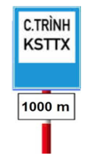
Hình 1. Minh họa biển báo khoảng cách đến công trình KSTTX
(số ghi trên biển báo S.502 tùy thuộc vào cự ly thực tế đến công trình KSTTX)
2.6.3. Báo hiệu tại công trình KSTTX: tại lý trình đầu của công trình KSTTX, đặt biển báo số I.427b hoặc Biển số IE.463 (đối với đường cao tốc) theo QCVN 41:2024/BGTVT trên giá long môn, cần vươn hoặc cột bên đường, nội dung biển báo “CÔNG TRÌNH KSTTX”.

Hình 2. Minh họa biển báo tại công trình KSTTX
2.6.4. Biển báo cự ly tối thiểu giữa các xe: trên giá long môn số 1 và số 2 cần phải đặt biển báo số P.121 theo QCVN 41:2024/BGTVT để khống chế cự ly tối thiểu giữa các xe lưu thông liền kề nhằm đảm bảo độ chính xác của hệ thống quan sát, nhận diện biển số xe. Giá trị cự ly khống chế cụ thể tùy thuộc tính năng yêu cầu của hệ thống thiết bị nhận diện áp dụng và quy định của pháp luật về khoảng cách an toàn tối thiểu giữa hai xe. Trước và sau vùng lắp đặt thiết bị cân bố trí Vạch 7.8 “Vạch xác định khoảng cách xe trên đường” và Biển số P.121 “Cự ly tối thiểu giữa hai xe” theo QCVN 41:2024/BGTVT.
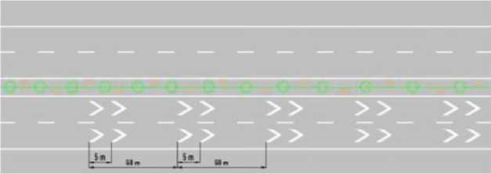
Hình 3. Minh họa vạch xác định khoảng cách xe trên đường
(Số ghi trên hình chỉ là ví dụ)
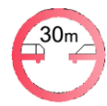
Hình 4. Minh họa biển báo cự ly tối thiểu giữa hai xe
(Số ghi 30m trên biển báo chỉ là ví dụ)
2.6.5. Báo hiệu phân làn xe: trên giá long môn số 1 đặt Biển số R.412f “Làn đường dành cho xe ô tô” và Biển số R.412g “Làn đường dành cho xe máy và xe đạp” để phân chia làn dành cho xe ô tô, xe máy (kể cả xe gắn máy) và xe đạp (kể cả các loại xe thô sơ khác) để các xe chạy đúng làn đường trước khi vào vùng cân. Trường hợp cần phân làn riêng cho các loại xe tải thì sử dụng Biển số R.412c “Làn đường dành cho xe ô tô tải” hoặc các biển báo phù hợp theo QCVN 41:2024/BGTVT.
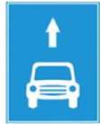
(a) Biển số 412f “Làn đường dành cho xe ô tô”


(b) Biển số R.412g “Làn đường dành cho xe máy và xe đạp”

(c) Biển số R.412c “Làn đường dành cho xe ôtô tải”
Hình 5. Minh họa biển báo phân làn đường dành cho các xe qua vùng cân
2.6.6. Báo hiệu tốc độ tối đa và tốc độ tối thiểu cho phép các phương tiện qua vùng cân: trên giá long môn số 1 và số 2 đặt Biển số P.127 “Tốc độ tối đa cho phép” và Biển số R.306 “Tốc độ tối thiểu cho phép” theo QCVN 41:2024/BGTVT để áp dụng cho các xe cần kiểm soát tải trọng xe đi qua vùng cân trong dải tốc độ nhất định nhằm đạt kết quả đo lường chính xác.
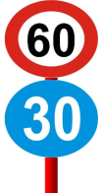
Hình 6. Minh họa biển báo tốc độ tối đa và tốc độ tối thiểu cho phép các
phương tiện qua vùng cân (các số là ví dụ minh họa)
2.6.7. Báo hiệu cấm dừng xe và đỗ xe: trên giá long môn số 1 và số 2 đặt biển báo P.130 “Cấm dừng xe và đỗ xe” theo QCVN 41:2024/BGTVT.

Hình 7. Minh họa biển báo “Cấm dừng xe và đỗ xe”
2.6.8. Đèn giao thông: bố trí đèn chớp vàng cảnh báo được đặt trên giá long môn số 2 và trên khung hạn chế chiều cao tại làn xe thô sơ và xe gắn máy (nếu có) để cảnh báo cho các loại xe giảm tốc độ trước khi vào vùng cân và có chướng ngại vật.
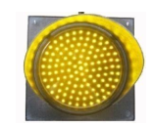
Hình 8. Minh họa đèn chớp vàng
2.6.9. Biển báo VMS: bao gồm các biển báo điện tử đặt trên giá long môn hoặc cột hoặc cần vươn sau vùng cân để thông tin giá trị cân khối lượng trục xe, tổng khối lượng xe tương ứng với biển số xe; hướng dẫn xe tiếp tục hành trình hoặc ra khỏi đường cao tốc hoặc vào khu vực chỉ định để xử lý quá tải trọng xe. Vị trí lắp đặt biển báo VMS phải tính toán để lái xe có thể quan sát tốt nhất và nhận được đầy đủ thông tin.
2.6.9.1. Các thông báo chuẩn bao gồm:
(1) Biển số kết hợp với tải trọng trục đơn thứ n;
(2) Biển số kết hợp với tải trọng trục kép thứ n;
(3) Biển số kết hợp với tải trọng trục ba thứ n;
(4) Biển số kết hợp với tổng khối lượng xe.
2.6.9.2. Báo hiệu các hướng đi thích hợp:
(1) Trường hợp xe không vi phạm thì biển báo VMS hiển thị dòng chữ màu xanh “XE KHÔNG VI PHẠM, TIẾP TỤC HÀNH TRÌNH”;
(2) Trường hợp xe vi phạm thì biển báo, VMS hiển thị dòng chữ màu đỏ “XE VI PHẠM TẢI TRỌNG, YÊU CẦU ĐI RA KHỎI ĐƯỜNG CAO TỐC” hoặc “XE VI PHẠM TẢI TRỌNG, YÊU CẦU ĐI VÀO KHU VỰC XỬ LÝ” và bố trí hệ thống cảnh báo gồm đèn quay màu đỏ và còi báo động, bố trí các biển báo mũi tên chỉ dẫn hướng xe di chuyển.
2.6.10. Báo hiệu tại các khu vực khác:
2.6.10.1. Trường hợp cần phân làn đường để cho nhóm xe đi vào khu vực cân KSTTX xe, phải bố trí biển báo làn đường dành riêng cho từng loại xe hoặc nhóm xe trên các giá long môn hoặc cột, cần vươn trước vùng cân trên cơ sở thiết kế của công trình KSTTX và theo QCVN 41:2024/BGTVT;
2.6.10.2. Tại nút giao chuyển hướng và các nút giao nhập làn, cần phải xem xét bố trí các biển báo chỉ hướng, báo nguy hiểm và biển cấm phù hợp trên các giá long môn hoặc cột, cần vươn trên cơ sở thiết kế của công trình KSTTX và theo QCVN 41:2024/BGTVT;
2.6.10.3. Các vị trí trên mặt đường, cần thiết kế sơn kẻ các mũi tên chỉ hướng phù hợp với QCVN 41:2024/BGTVT.
2.7. Yêu cầu đối với hệ thống thiết bị chính của công trình KSTTX
2.7.1. Hệ thống cân động:
2.7.1.1. Tự động đo lường trực tiếp và chính xác khối lượng từng trục, cụm trục xe và khối lượng toàn bộ của xe tham gia giao thông trên đường bộ khi đi qua vùng cân với tốc độ nằm trong khoảng từ 03 km/h đến 120 km/h hoặc tốc độ tối đa phù hợp với tốc độ thiết kế của đường bộ;
2.7.1.2. Phải phê duyệt mẫu và kiểm định tối thiểu có cấp chính xác F10 theo quy định của pháp luật về đo lường đối với phương tiện đo nhóm 2; đảm bảo duy trì độ chính xác, ổn định, tin cậy, bền vững giữa hai chu kỳ kiểm định;
2.7.1.3. Tự động phát hiện chính xác loại xe, cấu trúc trục xe, khoảng cách trục xe, tốc độ xe chạy, thời gian, địa điểm khi xe chạy qua cân;
2.7.1.4. Kiểm soát xe qua cân để cân khối lượng trục ≥ 30 tấn nhưng phải tính toán thiết kế đảm bảo sức chịu tải và tránh hư hỏng thiết bị cân do xe quá tải trọng gây ra;
2.7.1.5. Phải chống nước tối thiểu đạt chuẩn IP68 trở lên, hoạt động 24/24h trong mọi điều kiện thời tiết, hoạt động độc lập khi mất kết nối với trung tâm.
2.7.2. Hệ thống camera nhận diện biển số xe tự động nhận diện được cả biển số trước và biển số sau (bao gồm xe ô tô, đầu kéo, kéo sơ mi rơ mooc hoặc kéo rơ mooc, xe thân liền kéo rơ mooc); camera nhận diện biển số xe và camera giám sát làn phải quan sát, nhận diện được cả ngày lẫn đêm, chống nước tối thiểu đạt chuẩn IP66 trở lên.
2.7.3. Camera giám sát toàn cảnh là loại camera PTZ quan sát cả ngày lẫn đêm, chống nước tối thiểu đạt chuẩn IP66 trở lên; thực hiện giám sát an ninh, trật tự và trật tự giao thông vùng cân hoạt động 24/24h trong mọi điều kiện thời tiết. Vị trí lắp đặt camera phải được tính toán đảm bảo hiệu quả quan sát cao nhất.
2.7.4. Hệ thống phần mềm xử lý dữ liệu cân và phần mềm tự động nhận diện biển số xe qua hình ảnh camera được tích hợp thành một hệ thống tự động, tích hợp toàn bộ các thông tin, dữ liệu thu được; truy xuất thông tin dữ liệu đăng ký, đăng kiểm của xe trong cơ sở dữ liệu về trật tự, an toàn giao thông đường bộ hoặc cơ sở dữ liệu của các cơ quan quản lý nhà nước về đăng ký xe, đăng kiểm phương tiện; xác định được các thông số, dữ liệu cân khối lượng xe, phân loại xe, thời gian, tốc độ, địa điểm xe qua thiết bị cân, làn đường đặt thiết bị cân, nhận diện biển số xe, phân tích các hình ảnh hoặc tín hiệu để phát hiện các xe vi phạm quy tắc giao thông đường bộ, thống kê, báo cáo; đáp ứng yêu cầu liên kết, truyền dẫn, khai thác và sử dụng dữ liệu cân của cơ quan quản lý công trình KSTTX và cơ quan quản lý có thẩm quyền; bảo đảm tính toàn vẹn, đầy đủ và liên tục của dữ liệu cân.
2.7.5. Hệ thống chống sét và hệ thống tiếp đất cho toàn bộ thiết bị công trình KSTTX phải đáp ứng yêu cầu của TCVN 9385:2012 và TCVN 9358:2012.
2.8. Yêu cầu đối với hệ thống thiết bị khác của công trình KSTTX
2.8.1. Máy chủ và hệ thống lưu trữ phải đáp ứng việc xử lý và lưu trữ dữ liệu cân (về kết quả cân, tập tin video giám sát làn; các tập tin hình ảnh chụp phương tiện lưu thông qua công trình KSTTX) tối thiểu 01 năm và đáp ứng yêu cầu của cơ quan có thẩm quyền để phục vụ cho công tác hậu kiểm; riêng đối với các trường dữ liệu cân sử dụng cho mục đích thu thập, phân tích, đánh giá tác động của tải trọng xe đến an toàn đường bộ (không bao gồm trường dữ liệu hình ảnh xe) phải lưu trữ tối thiểu 10 năm. Phần mềm máy tính phải được bảo đảm an toàn thông tin theo quy định, không thể can thiệp, sửa chữa, thay đổi kết quả thu được từ hệ thống thiết bị cân, kiểm soát quyền truy cập sử dụng, bảo đảm tính toàn vẹn, đầy đủ và liên tục của dữ liệu cân.
2.8.2. Máy tính làn (nếu có) phải là loại máy tính công nghiệp có tốc độ xử lý và hoạt động ổn định trong môi trường làm việc khắc nghiệt ngoài hiện trường (như nhiệt độ, độ ẩm, bụi bẩn, ăn mòn, mưa, gió, bão); cấu hình của máy tính phải đáp ứng yêu cầu thiết kế, bảo đảm tính toàn vẹn, đầy đủ và liên tục của dữ liệu cân.
2.8.3. Hệ thống truyền dẫn dữ liệu phải có chế độ dự phòng, đảm bảo yêu cầu làm việc liên tục không gây sự cố cho hệ thống thiết bị công trình KSTTX; có thể kết nối đồng bộ và chia sẻ dữ liệu giữa các cơ quan quản lý có liên quan.
2.8.4. Hệ thống cung cấp nguồn phải đảm bảo hoạt động 24/24h không bị gián đoạn và tự động chuyển nguồn cấp điện. Thiết bị lưu điện phục vụ cung cấp điện năng cho máy tính và các thiết bị khác ở tình huống mất điện sử dụng ắc-quy ngoài với dung lượng có thể thay đổi được. Công suất và dung lượng của thiết bị lưu điện cần lựa chọn phù hợp để đáp ứng sự làm việc liên tục của các thiết bị nói trên trong thời gian chờ nguồn điện dự phòng hoạt động.
2.8.5. Tủ kỹ thuật phải là loại tủ chuyên dùng ngoài trời đạt tối thiểu IP54, có hệ thống cách nhiệt, thông gió cưỡng bức, có khóa cửa và có hệ thống cảnh báo từ xa khi mở cửa.
2.8.6. Hệ thống thiết bị khai thác dữ liệu cân (máy tính, máy in, trang thiết bị sử dụng để quản lý, khai thác dữ liệu cân) được kết nối truyền dẫn dữ liệu với phần mềm hệ thống cân để khai thác, xử lý dữ liệu cân và phải bảo đảm an toàn thông tin theo quy định.
2.8.7. Hệ thống công nghệ thông tin phải đáp ứng yêu cầu an toàn hệ thống thông tin theo cấp độ theo quy định của pháp luật về an toàn thông tin mạng; bảo đảm kiểm soát quyền truy cập dữ liệu, không thể can thiệp, sửa chữa, thay đổi dữ liệu kết quả thu được từ hệ thống thiết bị cân, kể cả hình ảnh thu được từ hệ thống camera.
2.9. Yêu cầu về dữ liệu cân
2.9.1. Dữ liệu cân của từng lần cân KSTTX được thể hiện bằng văn bản giấy hoặc dữ liệu điện tử.
2.9.2. Dữ liệu cân được kết nối, chia sẻ được với Trung tâm chỉ huy giao thông và các cơ quan quản lý có liên quan theo quy định. Phương thức kết nối, chia sẻ dữ liệu theo quy định của Luật Giao dịch điện tử (kết nối, chia sẻ qua các hệ thống trung gian hoặc kết nối trực tiếp giữa các hệ thống thông tin, cơ sở dữ liệu khi các hệ thống trung gian chưa sẵn sàng hoặc cơ quan chủ quản hệ thống trung gian xác định hệ thống trung gian không đáp ứng được yêu cầu về kết nối, chia sẻ dữ liệu).
2.9.3. Kết quả đánh giá dữ liệu cân của một công trình KSTTX trong một thời gian hoặc số lần thử nghiệm nhất định phải bảo đảm độ chính xác tối thiểu 93% (trừ trường hợp biển số bị che, khuất, bẩn, cong vênh nên không nhận diện được, biển số không đúng quy định, xe chạy lệch làn, chạy nối đuôi nhau ở cự ly quá gần, chạy nhanh hơn hoặc chậm hơn tốc độ quy định tại công trình KSTTX, không truy xuất được dữ liệu đăng ký, đăng kiểm phương tiện do lỗi khách quan).
3. Quy định về quản lý
3.1. Công trình KSTTX khi đầu tư xây dựng và đưa vào hoạt động, khai thác, vận hành phải đáp ứng yêu cầu theo quy định tại Quy chuẩn này.
3.2. Công bố hợp quy:
3.2.1. Công trình KSTTX trước khi đưa vào khai thác, sử dụng phải được công bố hợp quy đối với hệ thống thiết bị tại khoản 2.7 và khoản 2.9 của Quy chuẩn này theo quy định tại Thông tư số 28/2012/TT-BKHCN ngày 12 tháng 12 năm 2012 của Bộ trưởng Bộ Khoa học và Công nghệ quy định về công bố hợp chuẩn, công bố hợp quy và phương thức đánh giá sự phù hợp với tiêu chuẩn, quy chuẩn kỹ thuật được sửa đổi, bổ sung bởi Thông tư số 02/2017/TT-BKHCN ngày 31 tháng 3 năm 2017 của Bộ trưởng Bộ Khoa học và Công nghệ sửa đổi, bổ sung một số điều của Thông tư số 28/2012/TT-BKHCN.
3.2.2. Việc công bố hợp quy phải dựa trên kết quả chứng nhận hợp quy của tổ chức đánh giá sự phù hợp được Cục Đường bộ Việt Nam chỉ định theo quy định của Thông tư số 09/2009/TT-BKHCN ngày 08 tháng 4 năm 2009 của Bộ trưởng Bộ Khoa học và Công nghệ hướng dẫn về yêu cầu, trình tự, thủ tục chỉ định tổ chức đánh giá phù hợp hoặc được thừa nhận theo quy định của Thông tư số 27/2007/TT-BKHCN ngày 31 tháng 10 năm 2007 của Bộ trưởng Bộ Khoa học và Công nghệ hướng dẫn việc ký kết và thực hiện các Hiệp định và Thoả thuận thừa nhận lẫn nhau kết quả đánh giá sự phù hợp.
3.2.3. Phương thức đánh giá sự phù hợp đối với công trình KSTTX áp dụng theo phương thức 8 (được quy định tại Phụ lục II của Quy định về công bố hợp chuẩn, công bố hợp quy và phương thức đánh giá sự phù hợp với tiêu chuẩn, quy chuẩn kỹ thuật ban hành kèm theo Thông tư số 28/2012/TT-BKHCN ngày 12 tháng 12 năm 2012, được sửa đổi, bổ sung bởi Thông tư số 02/2017/TT-BKHCN);
3.2.4. Khi được chứng nhận hợp quy, tổ chức, cá nhân phải đăng ký bản công bố hợp quy tại Sở Giao thông vận tải địa phương nơi tổ chức, cá nhân đó đăng ký hoạt động kinh doanh.
4. Trách nhiệm của tổ chức, cá nhân
4.1. Cục Đăng kiểm Việt Nam có trách nhiệm kết nối, chia sẻ, sử dụng dữ liệu đăng kiểm phương tiện theo quy định.
4.2. Tổ chức, cá nhân đầu tư, quản lý, khai thác công trình KSTTX có trách nhiệm:
4.2.1. Căn cứ vào các quy định của Quy chuẩn này để đầu tư xây dựng, nâng cấp, cải tạo, quản lý, bảo trì, đưa vào sử dụng, vận hành khai thác công trình KSTTX;
4.2.2. Thực hiện công bố hợp quy đối với hệ thống KSTTX theo quy định tại Mục 3.2 của Quy chuẩn này; đánh giá an toàn hệ thống thông tin đối với hệ thống công nghệ thông tin theo quy định;
4.2.3. Kết nối, sử dụng dữ liệu đăng ký xe, đăng kiểm phương tiện đúng quy định;
4.2.4. Kết nối, chia sẻ dữ liệu cân của công trình KSTTX với Trung tâm chỉ huy giao thông và các cơ quan quản lý có liên quan theo quy định.
4.3. Tổ chức đánh giá sự phù hợp có trách nhiệm thử nghiệm, chứng nhận hợp quy công trình KSTTX theo quy định tại Quy chuẩn này.
5. Tổ chức thực hiện
5.1. Các Trạm kiểm tra tải trọng xe được đầu tư, đưa vào hoạt động theo quy định tại QCVN 66:2024/BGTVT thì đổi tên thành công trình kiểm soát tải trọng xe theo quy định của Quy chuẩn này.
5.2. Cục Đường bộ Việt Nam có trách nhiệm tổ chức, kiểm tra việc thực hiện Quy chuẩn này.
5.3. Trường hợp các quy chuẩn kỹ thuật, tiêu chuẩn kỹ thuật, văn bản pháp luật viện dẫn tại Quy chuẩn này được sửa đổi, bổ sung hoặc thay thế thì thực hiện theo các quy chuẩn kỹ thuật, tiêu chuẩn kỹ thuật, văn bản pháp luật viện dẫn được sửa đổi, bổ sung hoặc thay thế đó./.
PHỤ LỤC A - Sơ đồ minh họa công trình KSTTX

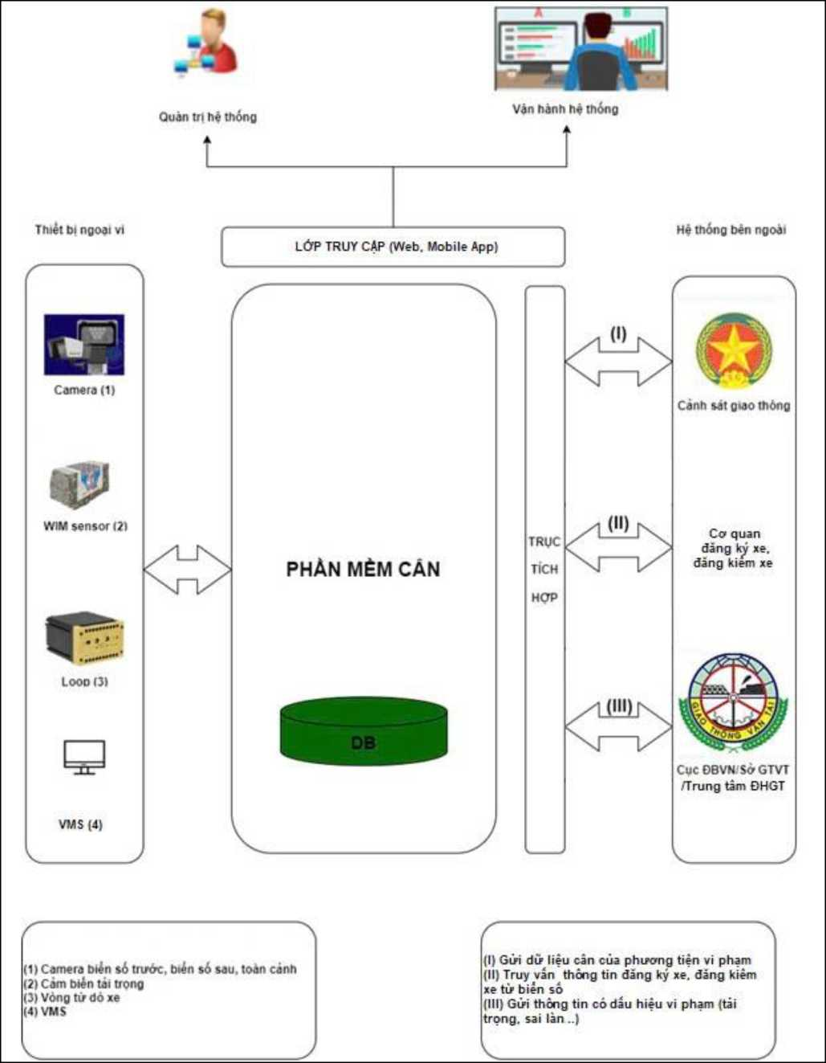
Hình A-1: Sơ đồ minh họa mô hình chung công trình KSTTX

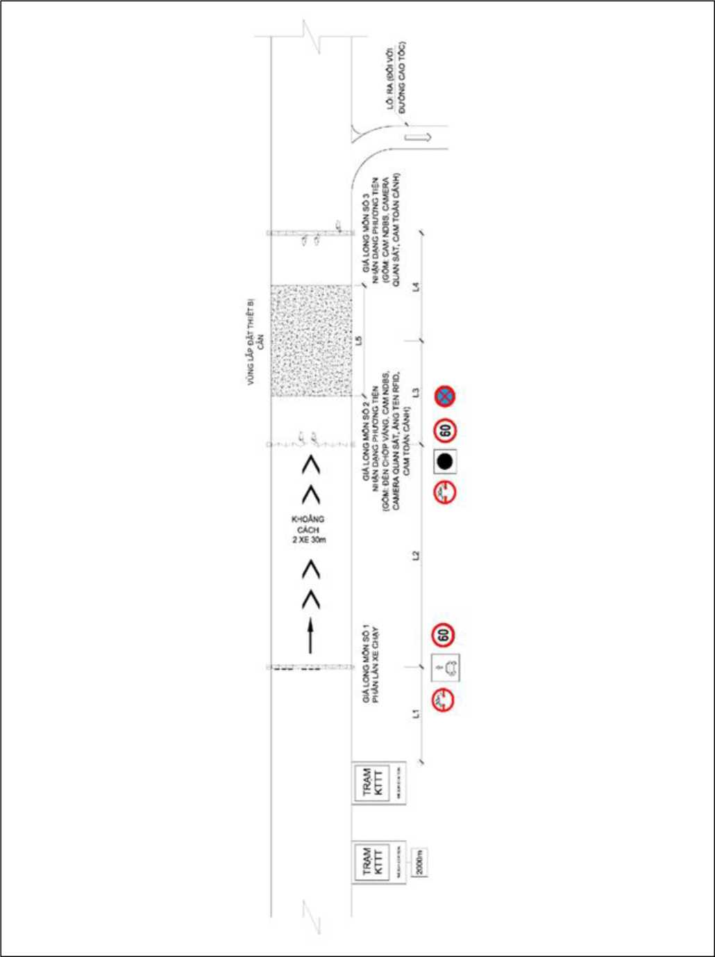
Hình A-2: Sơ đồ minh họa mô hình công trình KSTTX (01 làn)

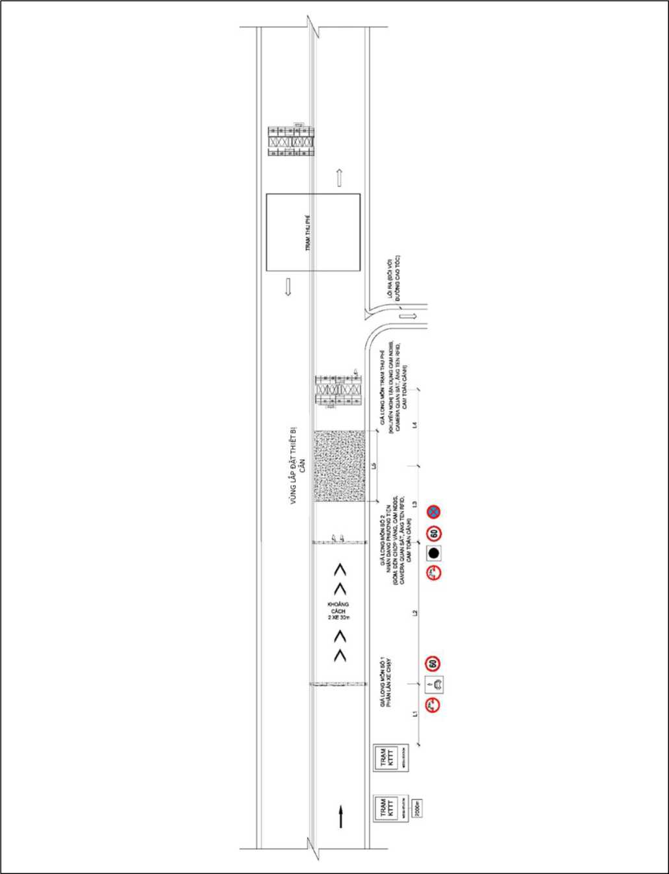
Hình A-3: Sơ đồ minh họa mô hình công trình KSTTX (01 làn, trước trạm thu phí)

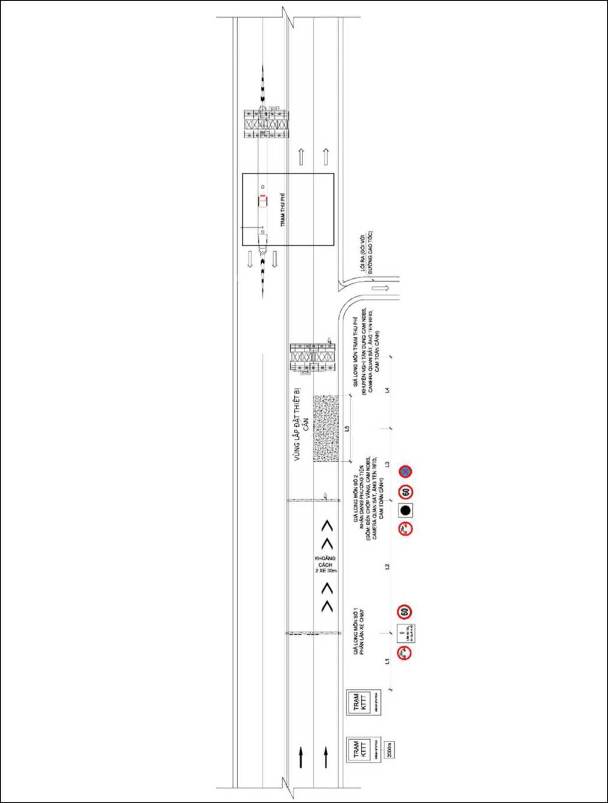
Hình A-4: Sơ đồ minh họa mô hình công trình KSTTX (nhiều làn, trước trạm thu phí)

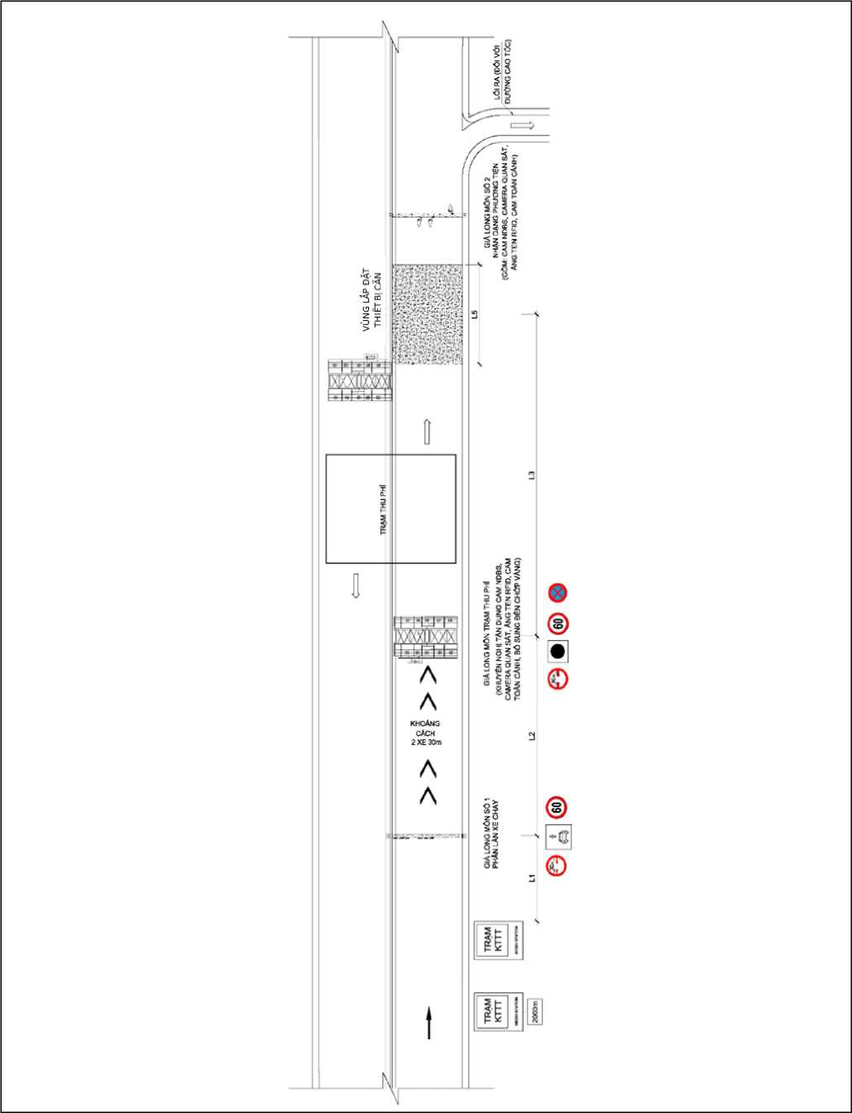
Hình A-5: Sơ đồ minh họa mô hình công trình KSTTX (01 làn, sau trạm thu phí)
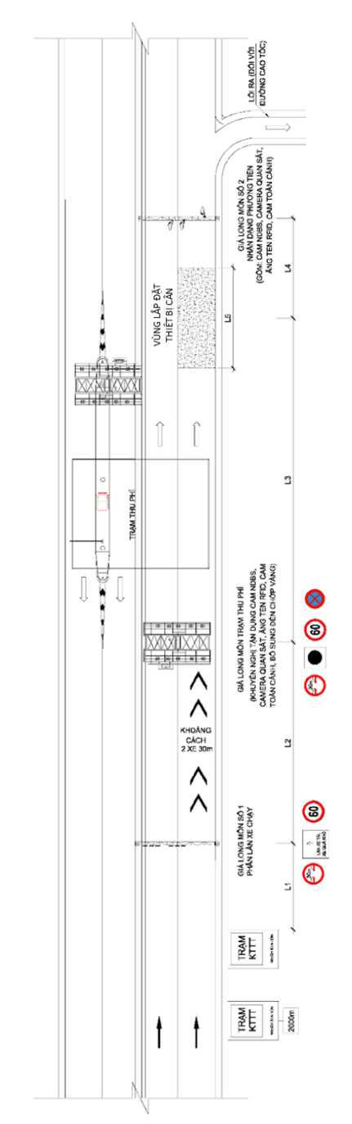
Hình A-6: Sơ đồ minh họa mô hình công trình KSTTX (nhiều làn, sau trạm thu phí)

